分类号： TP13 密级：
U D C： 621.3 编号：

河北工业大学硕士学位论文

基于Agent与元胞自动机的
人员疏散仿真研究

论 文 作 者： | 石琼玉 | 学 生 类 别： | 全日制
学 科 门 类： | 工学硕士 | 学 科 专 业： | 控制工程
指 导 教 师： | 张磊 | 职 称： | 教授

Thesis Submitted to
Hebei University of Technology
for
The Master Degree of
Control Science and Engineering

THE SIMULATION RESEARCH OF EVACUATION
BASED ON AGENT AND CELLULAR AUTOMATA

by
Shi Qiongyu

Supervisor: Prof. Zhang Lei

December 2015

原创性声明

本人郑重声明：所呈交的学位论文，是本人在导师指导下，进行研究工作所取得的成果。除文中已经注明引用的内容外，本学位论文的研究成果不包含任何他人创作的、已公开发表或者没有公开发表的作品的内容。对本论文所涉及的研究工作做出贡献的其他个人和集体，均已在文中以明确方式标明。本学位论文原创性声明的法律责任由本人承担。

学位论文作者签名： 日期：

关于学位论文版权使用授权的说明

本人完全了解河北工业大学关于收集、保存、使用学位论文的规定。同意如下各项内容：按照学校要求提交学位论文的印刷本和电子版本；学校有权保存学位论文的印刷本和电子版，并采用影印、缩印、扫描、数字化或其它手段保存论文；学校有权提供目录检索以及提供本学位论文全文或者部分的阅览服务；学校有权按有关规定向国家有关部门或者机构送交论文的复印件和电子版；在不以赢利为目的的前提下，学校可以适当复制论文的部分或全部内容用于学术活动。
（保密的学位论文在解密后适用本授权说明）

学位论文作者签名： 日期：

导 师 签 名： 日期：

摘 要

近年来，国内外发生的一系列灾难性事件表明，人群聚集的公共场所风险类型多、且风险隐患大。人群聚集场所发生的灾难性事件一般都会造成严重的人员伤亡和财产损失，除此之外还会造成大范围的人心恐慌和社会政治局面的不稳定。因此，本文将应用计算机仿真技术研究疏散过程中人员心理特征和疏散行为，从而为人员疏散风险的预测、识别、防控等提供理论依据和科学建议，提升社会公共安全管理水平。
人员疏散是一个涉及多学科、复杂的系统课题。尤其是疏散中人群心理和行为决策，既受到外界环境的影响，又与各自的生理条件、性格特征有关，很难用数学公式概况总结疏散行为运动的规律。此外，基于实验的研究极其耗费人力、财力和物力，且大规模的人员疏散尤其是紧急条件下的疏散实验也存在一定的危险。因此，本文将采用计算机仿真技术对人员疏散行为进行模拟研究。
首先，本文在研究人员疏散行为及疏散模型的现状基础上，将元胞自动机的单一规则和离散性与Agent的智能性相结合，构建了基于Agent与元胞自动机的疏散仿真框架。其次，本文分别分析拥挤、恐慌、有指挥疏散情况下Agent的行为特点，对各状态下的个体心理进行定量描述，构建个体拥挤疏散模型、个体恐慌疏散模型和个体指挥疏散模型，并将疏散个体分为4种类型，依据个体类型对疏散相关参数进行区别设置，最后利用计算机仿真技术进行模拟，观察疏散情形、对比仿真数据并得出相应的疏散规律。
仿真结果表明，本文提出的建模框架和建模方法具有可行性，模型应用于人员疏散仿真研究上也取得了较好的效果，能够再现和解释现实的疏散情形。
关键字：人员疏散 Agent 拥挤行为 恐慌行为

ABSTRACT

In recent years, a series of catastrophic events occur at home and abroad show that the risk type in crowded place is more and risk is higher. The catastrophic events that occur in the gathering place of the crowd can cause serious casualties and property damage. Besides this, it will also cause a wide range of people to panic and unstable social and political situation. Therefore, this paper will use the computer simulation technology to study the psychological characteristics and evacuation behavior in the evacuation process, so as to provide theoretical basis and scientific suggestions for the prediction, identification, prevention and control of the risk, to enhance public safety management.
Pedestrian evacuation is a systematic project involving many subjects and complicated. In particular, the decision making of the evacuation is influenced by the external environment, people's physiological conditions and characteristics, so it is difficult to use mathematical formulas to summarize the law of the evacuation behavior. In addition, based on experimental studies is extremely consumes the manpower, financial and material resources, and the emergency conditions of the evacuation experiments also exist danger. Therefore, this paper use computer simulation technology to research evacuation behavior.
Firstly, an evacuation simulation framework based on Agent and cellular automaton is constructed, which is on the work of the research of the status quo of the evacuation behavior and model, and considering of the single rules and discreteness of cellular automata and Agent's intelligent. Secondly, this paper analyzes the Agent evacuation behavior characteristics which under the congestion, panic, and command, then constructing the corresponding models. In the end, the simulation technology is used to simulate, observe the evacuation situation, compare the simulation data and draw the corresponding law of evacuation.
The simulation results show that the proposed modeling framework, ideas and methods are feasible, and the model has a very strong practical ability, which can reproduce and explain the reality of evacuation.
KEYWORDS: Pedestrian evacuation Agent Congestion behavior Panic behavior
目 录

第一章 绪论 - 1 -
1.1 背景研究 - 1 -
1.2 国内外研究现状 - 3 -
1.2.1 人员疏散行为研究现状 - 3 -
1.2.2 人员疏散模型研究现状 - 7 -
1.3 课题的研究意义和研究内容 - 9 -
第二章 人员疏散建模方法及仿真框架 - 11 -
2.1 人员疏散模型的建模方法 - 11 -
2.1.1 基于Agent的建模方法 - 11 -
2.1.2 基于元胞自动机的建模方法 - 12 -
2.1.3 Agent与元胞自动机相结合的建模方法 - 13 -
2.2 人员疏散模型的仿真框架 - 14 -
2.3 基于Agent与元胞自动机的人员疏散系统建模 - 16 -
2.3.1 个体Agent建模 - 16 -
2.3.2 环境空间建模 - 17 -
2.3.3 个体Agent行为建模 - 17 -
第三章 个体拥挤疏散模型 - 21 -
3.1 模型描述 - 21 -
3.1.1 模型假设 - 21 -
3.1.2 模型框架 - 21 -
3.2 建模方法 - 22 -
3.3 疏散仿真 - 26 -
3.3.1 仿真场景 - 26 -
3.3.2 疏散情形 - 29 -
3.3.3 结果分析 - 31 -
第四章 个体恐慌疏散模型 - 33 -
4.1 模型描述 - 33 -
4.1.1 模型假设 - 33 -
4.1.2 模型框架 - 33 -
4.2 建模方法 - 34 -
4.3 疏散仿真 - 36 -
4.3.1 仿真场景 - 36 -
4.3.2 疏散情形 - 37 -
4.3.3 结果分析 - 39 -
第五章 个体指挥疏散模型 - 42 -
5.1 模型描述 - 42 -
5.1.1 模型假设 - 42 -
5.1.2 模型框架 - 43 -
5.2 建模方法 - 44 -
5.3 疏散仿真 - 45 -
5.3.1 仿真场景 - 45 -
5.3.2 疏散情形 - 46 -
5.3.3 结果分析 - 47 -
第六章 总结与展望 - 50 -
6.1 本文总结 - 50 -
6.2 工作展望 - 51 -
参考文献 - 52 -
攻读学位期间所取得的相关科研成果 - 52 -
致 谢 - 52 -

第一章 绪论

近年来，随着经济全球化的发展趋势以及经济、文化的迅速发展，各种事故呈不断上升趋势，给人民生命安全、国家财产构成重大威胁。重大事故时与突发事件时，对聚集人群进行快速、安全疏散是减少人员伤亡和财产损失的唯一途径，是城市公共安全的核心问题。

1.1 背景研究
公共安全不仅是国家安全和社会稳定的基石，同时也是经济和社会发展的重要支柱，人民安居乐业的基本条件。但经济和社会的高速发展往往伴随着城市化、信息化的加速，城市人口和资源不断集中，自然灾害和重大突发性事件的威胁日益凸现。
一方面，在迈向全面建成小康社会的新征程中，人民群众对公共安全的期盼比以往更加强烈。面对人民群众日益增长的公共安全需求，国家中长期科学和技术发展规划纲要（2006~2020年）也明确将“公共安全”定为“重点研究领域”之一，重视突发事件防范与应急处置，应用科技支撑各种公共安全问题的预防、分析和处理。
另一方面，城市化进程的加快，使越来越多的建筑内以及社会活动中人口的过分集中，导致了拥挤踩踏、火灾等群体灾难性事故的风险性与逐步增大。文献^{[1]}通过检索新闻报道和学术文献数据库，搜集了2001—2014 年国内外中英文报道的拥挤踩踏事件，并对事件发生的地点、伤亡人数和事件发生的原因等进行了详细分析，整理出了事件发生频次图如图1.1所示，以及伤亡人数统计图如图1.2所示，并分析出拥挤踩踏事件发生的原因包括人群因素（如活动人群数量和密度巨大，或人群的精神处于紧张、恐惧、激动等状态）、活动场所因素（如场所缺乏安全通道或通道阻塞）、集会活动组织缺陷、学校管理缺陷和诱发因素（如火灾、设施垮塌等突发情况）。
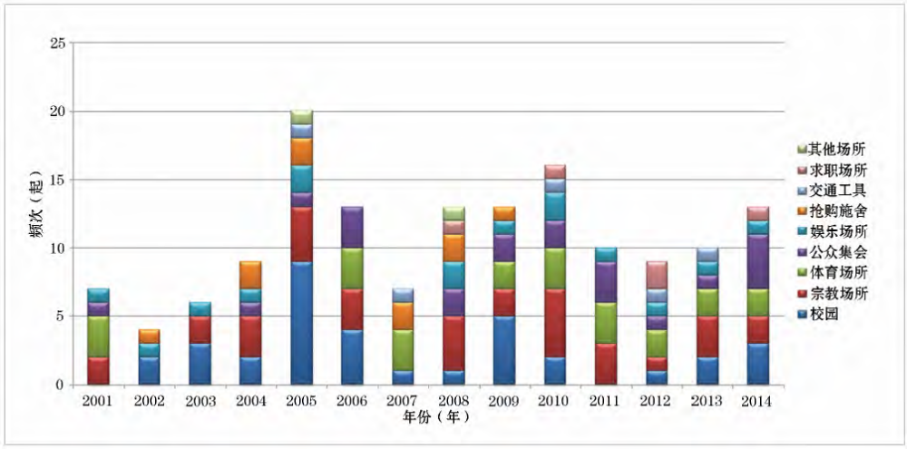
图1.1 2001年-2014年国内外拥挤踩踏事件发生频次图
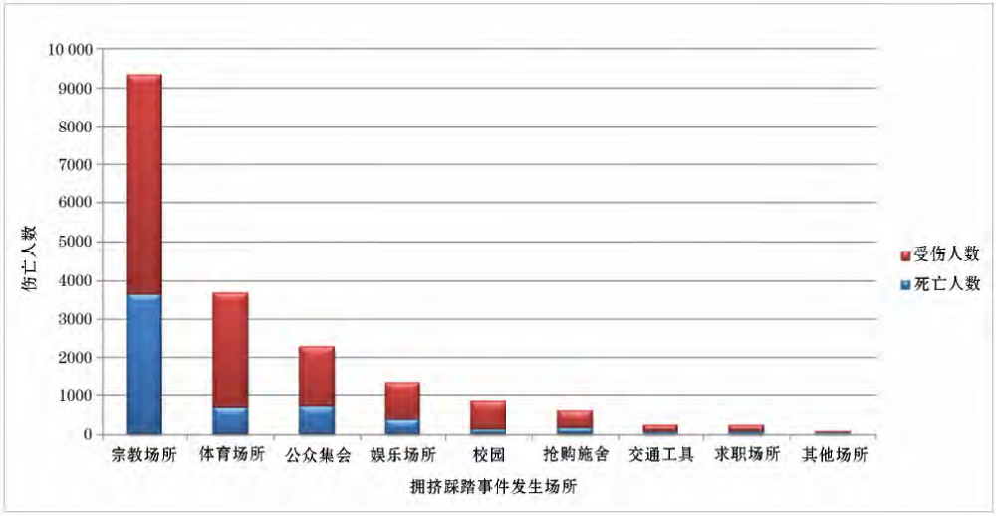
图1.2 2001年-2014年国内外拥挤踩踏事件伤亡人数统计
由图1.1与图1.2可知，拥挤踩踏事件常见的发生场所主要集中在校园（23.33%）、宗教场所（22.67%）、体育场所（15.33%）和公众集会（14.00%）等，其中宗教场所（50.14%）、体育场所（19.67%）和公众集会（12.26%）等场所的踩踏事件有较高的伤亡发生率。
综上所述，一旦人群聚集场所发生事故、突发事件或骚乱时，由于空间有限而人群又相对集中，人群的疏散流动被局限，人群中又普遍存在着从众心理及恐慌心理等因素，人群的疏散效率很容易因此而显著降低，往往促使事故后果进一步扩大，如导致人员伤亡、踩踏事故等。因此，对人员疏散时面临的特殊事故场景、心理行为及疏散规律特征进行研究分析，为公共场所疏散设计的优化、安全疏散应急管理对策的制定、突发重大事故的处置等提供理论支撑和指导。
我国已有大量研究人员针对不同的公共场所类型进行仿真工作，如地铁^{[2-11]}、体育场馆^{[12-21]}、商业建筑^{[22-31]}、高层建筑^{[32-41]}、校园^{[42-51]}等。其中：
陈立林、罗恩民等人^{[52]}将典型的地铁车站火灾作为研究背景，利用FDS软件对地铁火车站各类场景下火灾情况下的烟气蔓延进行分析，再依此建立地铁车站人员疏散模型，选取12中不同场景进行人员疏散行为的模拟和分析，同时对出现概率最大的危险场景进行进一步地优化分析；
曹爱春、杨晓艇等人^{[53]} 为了使疏散情形更接近现实，在对体育场馆人员疏散特点与规律进行分析研究的基础上，综合考虑个体各内在因素，进而提出了一种基于多Agent和元胞自动机相结合的大型体育场馆人员疏散模型；
史向鹏^{[54]}以重庆某高层办公建筑为例，开展了人员疏散问卷调查了解对疏散行为具有影响的三个要素：建筑内人员特性、人员对建筑的熟悉程度以及人员疏散能力；同时对建筑楼层布局进行实地调研，最后采用数值模拟等方法，研究了不同火灾场景的疏散策略；
孙敏^{[55]}以大型购物超市类建筑为研究对象，在所构建的模型中预设多种不同工况的火灾场景，并利用模拟软件FDS对火灾过程进行计算分析，模拟得出超市火灾蔓延的规律，重点分析探讨火灾对人产生致死或致伤的关键时刻在时间与空间的变化规律。
孙凯^{[56]}在现有行人流疏散模型的基础上，考虑学生实际的行为特征和太原科技大型典型学生聚集场所的建筑结构特点，设置学生运动规则，分别模拟了教室、教学楼、食堂三种不同情景的人员疏散过程，并探讨了影响行人疏散时间的有关因素。
体育赛事的多样性使得体育场馆需具备多功能特性，这也使得它与其他公共建筑相比具有复杂的空间结构特征，因此对场馆的安全疏散设计也提出了更高的要求。本课题将采用大型体育场馆作为仿真场景设计的参考原型，对可能发生的安全问题的预测与防范提供理论支持，以降低大型体育场馆中的疏散风险。

1.2 国内外研究现状

1.2.1 人员疏散行为研究现状
1. 疏散人员状态
紧急情况下的人员疏散过程是一个涉及众多因素交互作用的复杂过程。紧急状态下的人员行为不仅受到建筑结构特征和环境因素的影响，而且与人员自身状态特征也有很大关系。
1) 个体年龄
年龄是影响人员疏散行为的特征因素之一，不同年龄段的个体无论是在对环境的感知、经验上的决策或是行动能力等方面，都存在着不同程度的差异。青年人遇到强烈刺激或环境急剧变化时的应激能力较强，疏散较快且在疏散时可能会出现因急于疏散而拥挤、推搡他人的现象；老年人身体机能逐渐衰退，对各种环境适应性不断减弱，应急反应能力变慢，这都导致老年人疏散缓慢，同时疏散时较容易受到拥挤而出现伤亡事故。
2) 个体性别
性别也是影响人员疏散行为的要素之一。个体性别的差异，使得个体的身体机能存在不同。男性个体一般身体素质较为强壮，在紧急疏散时，更能承受较大的来自人群的拥挤力。而女性个体则相对较弱些，能承受的拥挤力与男性个体相比也较小。另外，有结果显示，当处于同一环境下，男性个体与女性个体在面对同样的问题时会表现出不同的决策倾向。例如，紧急情况下，女性在人群中更容易产生不安全感，比男性有较强的紧张心理、恐惧心理和从众心理；男性更容易做到就近逃生。
3) 个体能力
人员疏散行为同时还受个体能力的影响。个体能力主要表现为拥挤其他个体或是承受其他个体拥挤的能力。当某个体的拥挤力比周围外界其他个体的拥挤力强时，该个体在疏散时则比其他个体更有优势，反之则处于劣势地位。在紧急情况下，人员的耐性普遍降低，而在这时，个体能力强的人竞争意识更为明显，更容易主动发生超越、甚至拥挤、推搡行为，而能力较弱的人在此种情况下疏散效率会受到影响，甚至出现伤亡。
2. 疏散状态下个体的行为规律
尽管疏散状态下每个行人都有其自身的偏好和目标，但是行人只有在密度很小的时候才能够进行自由的运动，否则他们的运动将会受到其他行人排斥行为的影响，导致一些自组织现象的产生。对行人自组织现象进行研究和观察，可以总结出^{[57]}：
1) 即使行进方向很拥挤，但是人们一般不愿走弯路，行人认为弯路降低了他们到达目的地的努力。有证据表明，在拥挤的情况下，行人会选择到达目的地的最快路径，但不是最短路径，他们的路径类似于多边形。
2) 只要不是需要准时到达目的地，行人愿意以自己期望的速度行走（即最小能量消耗）。人群的期望速度呈高斯分布，近似平均值为1.34m/s，标准偏差为0.26m/s，但平均速度会受到行人性别、年龄、目的以及周围环境等的影响。
3) 行人之间以及行人与边界（如街道、墙和障碍物）之间会保持一定的距离，这个距离会随行人密度的增加以及行人行走的焦急程度的增加而减小。在某些有特殊吸引的区域（如舞厅），人群密度会增加。另外，人群密度会随着速度的增加而减小。
除了上述行人人群动力学的自组织现象外，在发生突发事件后，将会产生一些特殊的心理反应，如恐惧、冲动、侥幸心理、从众心理等，从而在人员疏散时会出现一些特殊的现象：
1) 恐慌行为
当环境发生突发事故时，会给疏散人群带来一定的心理压力，如果心理调节能力过差或来不及心理调节，那么一些个体会出现不理智的行为控制，如恐慌踩踏事件这一悲惨的群体行为通常会造成人员的伤亡，以及趋向于盲目行动、瓶颈处人群混乱等其他典型的恐慌行为特征。图1.3为Helbing利用社会力模型对恐慌状态下人群疏散的模拟结果^{[58]}。
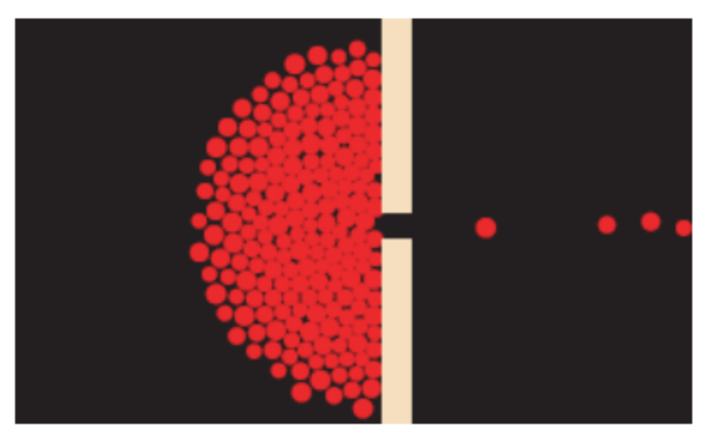
图1.3 恐慌状态下人群通过一个狭隘出口的疏散模拟
2) 从众行为
在人群聚集的状态下，尤其是有火灾、突发事件发生等紧急情况下，人们由于不安和恐慌可能会不知不觉地采取与周围群体相同的态度和行为，即从众心理，具体表现为盲从、随从、遵从或顺从，其逃生行为与平时的运动习惯甚至疏散演习有较大差别。“从众”行为具有非理性，它通常会导致严重的后果，如过分拥挤、疏散速度降低等，最终导致死亡人数增加或损失剧增的严重后果。图1.4为Ruggiero Lovreglio等人对疏散人员在出口选择时从众行为的模拟结果^{[59]}。
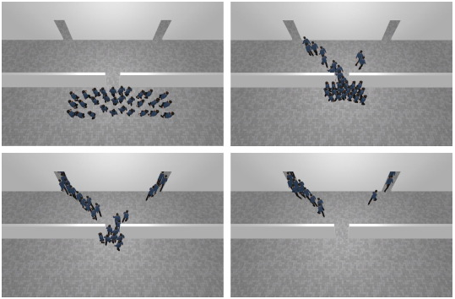
图1.4 出口选择时从众行为的模拟
3) 亲情行为
亲情行为也是一种常见的现象。通常表现为在准备疏散之前各家庭成员先聚集到一起，再共同开始疏散，或者靠近出口处的家庭成员滞留在原地直到亲人到达，有时候甚至会出现个体重返场所内帮助或寻找家庭成员现象等。图1.5为Fasheng Qiu等人对人员疏散过程中亲情行为的模拟结果^{[60]}。
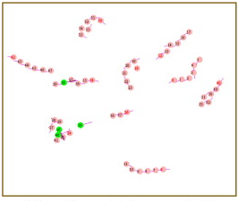
图1.5 疏散过程中的亲情行为模拟
4) 小群体行为
在一个由很多人所组成的群体当中，又可以分为一些小的群体，如以家庭、同学或同事、恋人或朋友等关系为纽带的小群体。这些小群体有一个共同点，在人员疏散过程中，一个小群体往往会趋向一起移动，选择相同的紧急出口或相同的逃生路线。一般认为，处在同一个小群体中的各个成员在行动过程中会调节自己的移动速度，以保持该群体的整体运动速度。图1.6为Song Xu和Henry Been-Lirn Duh对多个小群体疏散的模拟结果^{[61]}。
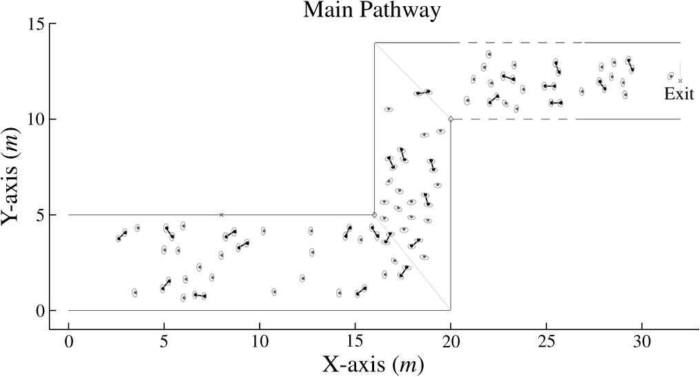
图1.6 恐慌状态下人群通过一个狭隘出口的疏散模拟
图1.6中，椭圆形代表单个个体，横线连接的是以两人为单位的小群体。

1.2.2 人员疏散模型研究现状
人员疏散模型可以按照宏观模型和微观模型进行划分。在宏观模型中，忽略个体间的差异性，将模拟人群看成一个整体，人群可以类比为管道中的水流，系统的状态通常用人员密度、特定截面上的人流量来表示；在微观模型中，考虑群体的异质性，即每个行人个体被单独表示，这种方法可以引入个体特性从而将人群划分为不同类型。
1. 宏观模型
该类模型基于这样的观点：人群的运动与流体和气体类似，因此不考虑人与人之间的相互作用，其优势是它们可用来做粗略的分析使用。其原理是^{[62]}：
流动容积=平均速度×平均密度
此模型的基础是以关于密度和流动关系的数据作为补充的连续方程。
宏观模型关于“人群的运动与流体和气体类似”的前提是存在明显缺陷的。因为，流体和人群之间还是有本质区别的。人群动力学中包含这样的事实，即人群不完全遵守物理定律。因为人可以选择自己的方向，能够随意开始和停止，因此，人群的运动不完全遵守能量守恒定律。
2. 微观模型
微观模型主要包括以下几种。
1) 社会力模型（Social Force Model）
该模型于20世纪90世纪由Helbing等人提出，模型表明，每个人都作用着社会力，即人与人之间、人与障碍物之间及人与周围环境之间的相互作用，这些力的综合作用决定了一个人的速度和加速度等^{[63]}。
该模型能够很好地模拟人员疏散行为特征和现象以及各因素对疏散行为影响。Helbing等随后又在此基础上进行了一系列模型改进和特定场景的仿真研究，再现了一些常见的人群自组织现象，包括人员的双向运动情况及在通过通道“瓶颈处”时通行方向上震荡的变化^{[63]}、行人水平通过十字路口的时期与在中央形成暂时的环岛的时期交替发生等^{[64]}；另外还模拟了人员在紧急情况下的一些行为现象：恐慌状态下出口处拥挤加剧导致的“越快越慢”现象^{[58]}、大规模人群高度聚集下出现的“停-走”波动和“人流湍流”现象等^{[65]}。
但由于该模型使用较复杂的微分方程求数值解方法，求值依赖于边界条件，当计算规模增大时所需的仿真时间呈幂级数增长，使得仿真效率降低。因此，该模型在工程上应用比较少。
2) 元胞自动机模型（Cellular Automata Model）
元胞自动机是在均匀一致的网格上由有限状态的变量（即元胞）所构成的离散动力系统。模拟人员疏散时，每个非实体格点（实体格点是指被墙壁、障碍物所占据的格点）最多被一个行人占据，或为空。而且，行人在离散的时间步上（在元胞自动机模型中时间是离散的，将最小的一个时间单元称为一个时间步）按照局部规则更新其位置。在模拟过程中，所有的元胞将同时发生变化。在时刻t+1时，某个元胞的状态是由该元胞在时刻t的状态以及与其相距不超过邻域半径r的若干其他元胞的状态决定的。图1.7为Ren-Yong Guo基于元胞自动机建立的人员疏散模型仿真结果^{[66]}，研究了空间离散程度与步行速度对出口附近人群分布形状的微妙影响。
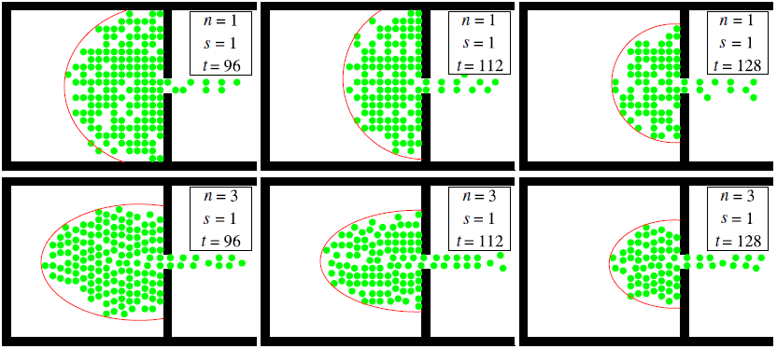
图1.7 各参数条件下的出口附近人群分布形状

3) 自主体模型（Agent Model）
自主体模型将疏散人员抽象为具有自适应能力和智能性的Agent个体，从环境与其他Agent获取信息进而采取一系列自主行动。例如，于洋^{[67]} 综合考虑人员性别、年龄等多种个体属性因素，以及船上特殊环境对人员疏散决策的影响，建立起基于Agent的舰船人员疏散模型；陈迎欣^{[68]} 提出三种Agent（包括领导者、普通者和惊慌者），构建了多Agent交互协作模型，并以某地铁站为仿真空间对象进行了疏散模拟。
由于自主体模型中的Agent是具有自治性、社会能力、响应性、能动性的智能实体，因此能够更好地体现人员疏散过程中的一些行为特征细节，体现人的智能性，自主体模型体现了人员疏散仿真领域朝向智能化的发展方向和趋势，其发展前景空间较为广阔。

1.3 课题的研究意义和研究内容
随着计算机技术的迅速发展，人员疏散的模拟研究也取得了众多进展。人员疏散的模拟研究之所以广泛应用，主要有两方面原因：一方面是在建筑的设计阶段，就需要对建筑结构的优劣做出评判，基于疏散模型的模拟分析，可以比较几种不同建筑结构设计方案，选取最佳方案，而若建成后再评估，一旦设计不合理而需改建时，会造成极大的浪费；另一方面是基于实验的研究极其耗费人力、财力和物力，且大规模的人员疏散尤其是紧急条件下的疏散实验也存在一定的危险，借助计算机模拟手段，可以系统地研究特定场景下的行人规律和人员疏散问题。
本文将建立基于Agent与元胞自动机的人员疏散仿真模型，有效结合两者的优点，着重描绘个体与周围个体、个体与周围环境的交互影响，并从社会学、心理学、行人动力学等方面研究分析疏散环境下个体行为的影响因素，然后利用数学方法将定性模型转化为定量模型，同时加入社会因素和心理因素（拥挤、恐慌等），建立突出个体异质性（年龄、性别、能力）的疏散模型，最后应用计算机技术开发仿真软件进行仿真实验。本文旨在以尽可能简单的规则来模拟再现真实情况下的疏散现象，总结分析特定场景下的疏散规律，为大型公共场所、建筑物的布局设计和应急疏散预案的制定提供参考。
基于以上所要研究内容，本文章节安排如下：
第一章首先介绍了课题的研究背景，人员疏散行为的研究现状，及现下用于模拟疏散行为的一些模型研究，包括宏观模型和微观模型，最后明确提出本课题的研究方法。
第二章对人员疏散模型的建模方法做了简单的介绍，包括Agent的建模方法和元胞自动机的建模方法，比较两者的特点和异同，然后研究并建立了两者相结合的建模方法与仿真框架，对个体Agent、环境空间和个体行为三部分建模分别进行了详细的描述。
第三章通过分析拥挤疏散情况下Agent的行为特点，将疏散场景中的疏散个体分为4种类型，并依据个体类型分别设置对拥挤疏散有重要影响的相关参数，构建个体拥挤疏散模型的框架，实现其各模块的建模方法并利用计算机仿真建立了个体拥挤疏散模型，观察疏散情形并得出相应的疏散规律。另外，该模型的建立也为后续模型的研究奠定了基础。
第四章考虑疏散中的个体恐慌行为，对恐慌状态下的个体心理进行定量描述，提出“恐慌因素”相关概念及计算方法，并引入至上章的拥挤疏散模型从而建立了个体恐慌疏散模型，通过仿真观察现象，分析恐慌疏散行为特性以及进一步深入理解和总结人员疏散的特点。
第五章在恐慌疏散模型的基础上加入指挥的思想，建立了个体指挥疏散模型，模拟出在恐慌疏散情况下，通过指挥解决个体视野局限性造成拥挤循环问题的疏散情形，并通过与第三、四章的疏散数据对比，论证该指挥思想可以引导个体进行安全合理疏散人员。
第六章总结了论文的主要研究内容和研究成果，并对论文下一步工作进行了展望。

第二章 人员疏散建模方法及仿真框架

由于构成疏散行为主体的人群是个典型的复杂系统，而基于Agent的模型能将建模对象抽象化，描述个体的行为及其与周围环境之间的交互关系；同时元胞自动机模型简单易操作的特性也十分值得借鉴，因此本文采用基于Agent与元胞自动机的模型对人员疏散进行建模。

2.1 人员疏散模型的建模方法

2.1.1 基于Agent的建模方法
基于Agent的建模方法是生成论的研究方法，它建立在归纳逻辑之上，所用模型是由计算机程序表示的，根据模型让系统在计算机上产生、演化，让宏观整体行为由下而上、自然而然的涌现出来，使研究者能够直观地看到系统的生成和演化过程，进而从观察到的现象中总结规律，提炼知识，形成洞见，最后完成理论的建立。基于Agent的建模方法适用于解决具有模块化、分散化、可变性、不良结构和复杂性特征的问题。
Agent是一个能够与外界自主交互，并拥有一定的知识和推理能力，能够独立完成一定任务的具有一定社会性的实体。从应用角度看，Agent可以分为移动Agent、界面Agent、合作Agent、信息Agent、控制Agent、路口Agent、区域Agent、协作Agent、反应Agent等。不同类型的Agent，基本结构相同，只是某些功能得到不同强化。
学者倪建军在参考多种Agent的结构模型后，提出了一种适用于复杂系统并且具备较强通用性的Agent结构，这一结构在目前诸多有关Agent的研究中，是比较全面而且清晰的，如图2.1所示^{[69]}。
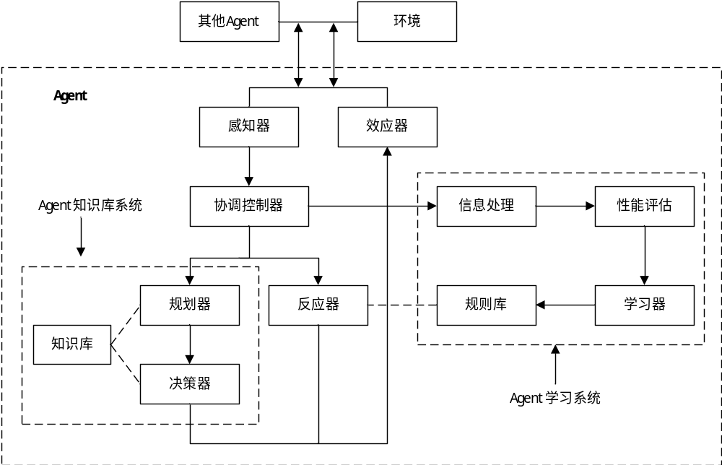图 2.1 通用Agent结构
从图2.1可以看到，Agent结构中的重要部件包括：协调控制器、反应器、规划器、决策器、学习器、感知器及效应器等。通过提供一种形式化的定义，就能具体实现和用于系统中了。
在一个复杂系统中，系统整体通常可由许多的Agent按照一定的规则进行结合而成，因此，基于多Agent的复杂系统建模方法为复杂系统的研究提供了新方法。该方法是利用Agent之间的局部连接准则以及局部细节模型，构建出描述复杂系统整体的模型，并借助计算机技术对从小规模到大规模系统的过渡实现等方面的问题进行研究。在多Agent系统中，各Agent成员的活动是自治和独立的，其自身的目标和行为不受其他Agent成员的限制，当各成员Agent的目标和行为之间出现矛盾和冲突时，通过竞争或磋商等手段协调和解决问题。

2.1.2 基于元胞自动机的建模方法
元胞自动机（cellular automata或cellular automaton，简称CA）实质上是定义在一个由具有离散、有限状态的元胞组成的元胞空间上，按照一定的局部规则，在离散的时间维度上演化的动力学系统。在元胞自动机中，空间被一定形式的规则网格分割为许多单元。这些规则网格中的每一个单元都称为元胞（cell），并且它只能在有限的离散状态集中取值。所有的元胞遵循同样的作用规则，依据确定的局部规则进行更新。大量的元胞通过简单的相互作用而构成动态系统的演化。不同于一般的动力学模型，元胞自动机不是由严格定义的物理方程或函数确定，而是由一系列的演化规则构成。元胞自动机相当于传统物理学中近距离作用的“场”，是场的离散化模型。元胞自动机的基本思想是利用大量的简单元件，通过简单的连接和简单的运算规则，在时空中并行地持续运行，以模拟出复杂而丰富的现象^{[70]}。
元胞、元胞空间、邻域以及规则是元胞自动机四个最基本的组成单位部分，另外还应包括元胞的状态。也就是说，元胞自动机可以视为由一个元胞空间和定义于该空间的变换函数所组成，如图2.2所示。
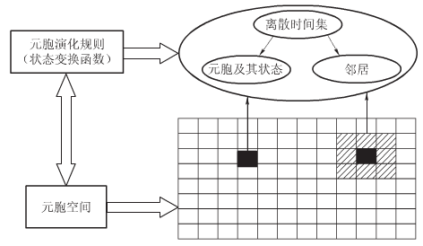
图 2.2 元胞自动机构成示意图
将元胞自动机用数学表达式进行表述，如式(2.1)所示，即
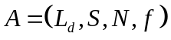 (2.1)
式中，为元胞自动机系统；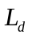代表元胞空间；为空间维数；代表元胞有限的离散的状态集合；表示中心元胞及其邻域内所有元胞的组合；代表状态转换函数，即元胞的演化规则。

2.1.3 Agent与元胞自动机相结合的建模方法
在探讨Agent方法与元胞自动机方法的结合之前，现将两者的可结合点与不同点总结如下^{[71]}。
Agent方法与元胞自动机方法的相同之处：
1. 建模方式相同。Agent与元胞自动机都是采用由下到上的建模方式，由个体到整体的视角，将系统的复杂性视为个体状态的涌现。
2. 开放性强。Agent与元胞自动机都具有良好的开放性，这使得它们可以灵活地应用于不同的领域，与其他技术相互结合，相互完善。
3. 并行运算。Agent与元胞自动机都是将工作分成离散的部分，有助于解决大型复杂的计算问题。
4. 都有规则驱动的特点。无论是Agent建模中的智能化行为，还是元胞自动机的运行，其实都可以看作是由某些规则驱动的。
Agent方法与元胞自动机方法的不同之处：
1. 系统结构不同。Agent个体构成的系统层次分明，而元胞自动机系统则是由同质的元胞构成的一个没有层次的群体。
2. 有无角色区分。Agent的个体可以分为许多角色，并且具有自治性；而元胞自动机就比较单一且具有同质性。
3. 演化规则不同。首先，元胞自动机的演化规则是统一的，而Agent由于有角色的区分继而不同的角色具有不同的演化规则；其次，对于Agent而言，可能在不同的空间位置上会执行不同的演化规则；第三，元胞自动机的演化规则是单层的，而Agent的行动规则则是多层次并且能够相互影响的。
4. 个体影响因素不同。在元胞自动机的演化过程中，个体元胞一般只受到局部元胞和自身状态的影响，而Agent的相互影响可以是不局限于某种邻域范围以内的，而且还要考虑个体与环境的相互作用。
5. 可移动性不同。元胞自动机的个体位置是不会更改的，而Agent个体在空间中是可以移动的。
基于以上对两者的异同分析，可以将 Agent 与元胞自动机相结合实现对人员疏散系统的建模：采用 Agent 技术着重对个体疏散行为进行刻画，利用对Agent规则的优化和智能程度的提升以改变仿真的运行效果；采用元胞自动机技术简化建模工作，降低计算机程序的实现和运算难度以提高仿真效率。
目前，结合 Agent 和元胞自动机进行人员疏散的仿真已经较为普遍，何招娟^{[72]}分析了人员疏散复杂的特性，基于Agent的元胞自动机建模进行仿真，以某博览中心为例，运用了数学统计方法对其模拟结果进行分析；李宗泽^{[73]}采用基于元胞自动机框架的Agent模型（Agent-Based Model），建立了以博弈论为基础的个体决策和行为建模模型，并使用Swarm仿真软件对模型进行了实现和验证，得到了与社会心理学相关理论相互支撑的结论。

2.2 人员疏散模型的仿真框架
根据Agent与元胞自动机相结合的建模方法，可以建立人员疏散模型仿真的总体流程框架，如图2.3所示。
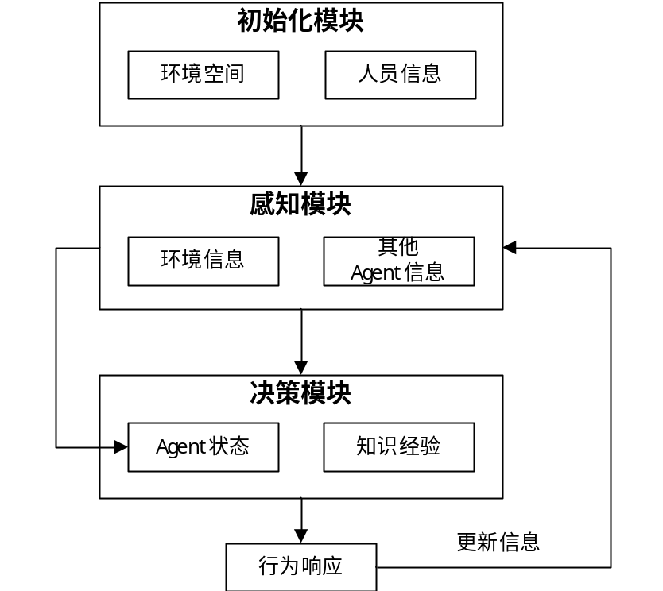
图2.3人员疏散模型的仿真框架
由图2.3可知，仿真框架主要由4大部分组成：
1. 初始化模块
包括对环境空间和人员信息的初始化。其中，环境空间借鉴元胞自动机的思想实现物理空间的离散化，对真实疏散场所进行网格划分；人员信息的初始化则是将疏散人员抽象为个体Agent，并对Agent的数量、种类以及每个Agent的属性信息进行初始设置。
2. 感知模块
感知模块是Agent与外部世界交互的接口，Agent通过该模块感知环境以及其他个体Agent，获取例如场所的出口位置，视野范围内障碍和Agent个数等信息，并将信息送至决策模块。
3. 决策模块
感知到的信息会影响到自身的状态，如可能会被行为能力比自身强的Agent拥挤以致暂时（或永久性）失去行动能力。每个Agent通过分析自身的状态属性，结合自己特有的疏散原则（知识经验），进而做出疏散决策，并交给相应的模块执行。
4. 行为响应
根据疏散策略做出行为响应，移动到预期的元胞目标，在所有Agent移动完毕后，更新全局信息。

2.3 基于Agent与元胞自动机的人员疏散系统建模

2.3.1 个体Agent建模
作为疏散的行为主体，个体Agent的研究是进行疏散研究的首要目标。基于对个体特征的研究，每个Agent的属性信息定义如下：
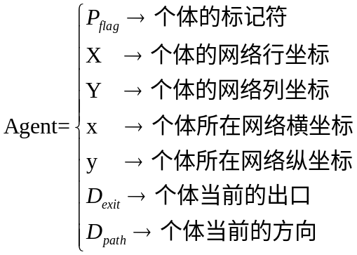
图2.4 个体Agent属性定义
其中，个体的标记符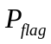，即为个体的特征属性，如式(2.2)所示。
=（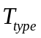，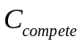，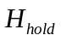，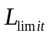，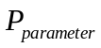） (2.2)
主要由能力类型（个体的行为能力类型，依据年龄和性别划分），竞争能力（个体拥挤其他个体的能力），承受能力（个体被他人拥挤时的最大承受能力），承受极限（个体可以承受的拥挤超过承受能力的最大次数），疏散原则（按照个体特征赋予Agent的知识经验）。
坐标（X,Y）是指个体的网格坐标；（x,y）指个体所在网格中点的物理坐标，用于数值计算。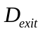和 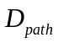分别表示个体当前选择的目标疏散出口和下一步移动方向。
Agent的知识经验是按照个体特征赋予的，以参数形式表示，定义如下：
（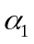，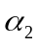，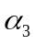）
表2.1 Agent知识经验的表示
参数 | 说明
代表距离因素对个体决策的影响；
值越大，个体更换出口的可能性越小。
代表人员和障碍个数因素对个体决策的影响；
值越大，个体越优先考虑向视野内人员和障碍个数少的方向疏散。
代表人员和障碍密度因素对个体决策的影响；
值越大，个体越优先考虑向视野内人员和障碍密度小的方向疏散。

2.3.2 环境空间建模
本文借鉴元胞自动机模型中元胞空间几何划分的方法，将环境空间离散化成由许多元胞（cell）组成的网格空间。每个元胞可以容纳一个 Agent或者障碍，元胞包含三种状态：空；被一个Agent占据；被一个障碍占据。按照一定的规则，网格中的每个元胞和其上Agent 的状态不断发生变化，即每个Agent根据决策可以选择从当前元胞移动到其邻域内状态为空的元胞，或者停留在当前元胞。
通常地，二维元胞自动机最为常见，而二维元胞空间可按照三角、四方或六边形三种网格进行排列，如图2.5所示。
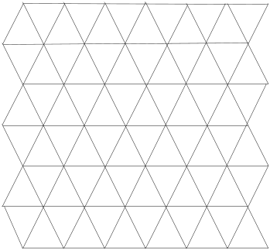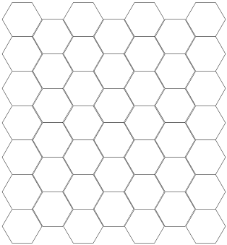
(a) 三角网格 (b) 四方网格 (c) 六边形网格
图2.5 二维元胞自动机的三种几何划分
以上三种元胞空间的几何划分，在模型构建时各有优缺点。
1. 三角形网格的优点是相邻元胞数目相对较少，适用于需要处理复杂边界的应用场景；但是在计算机上表达显示较为困难、复杂，需转换为四方形网格。
2. 与三角形网格不同，四方形网格因其直观简单的特点，在计算机的表达与显示方面存在明显优势；但在模拟各向同性的现象时略有欠缺，例如格子气自动机中HPP模型。
3. 同三角形网格一样，六边形网格在计算机的表达与显示方面存在缺陷；但其优点是易于模拟各向同性的现象，使模型能更加自然而真实。
综上，鉴于四方形网格直观简单、易于在计算机上表达显示的特点，本文采用四方网格的空间划分方法。其中，网格大小应相应于真实尺寸：0.5m×0.5m或0.4m×0.4m^{[74]}，这是个体占据空间的典型尺寸，本文采用0.4m×0.4m的网格尺寸。

2.3.3 个体Agent行为建模
个体Agent行为的建模是仿真的关键，建模内容主要包括个体的行动方向、视野范围、疏散出口和方向的选择。
1. 行动方向
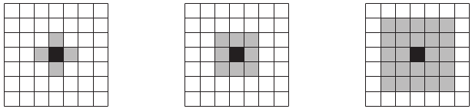
个体的移动方向可以用元胞自动机模型中的邻域来表征，邻域即某一元胞状态更新所要搜索的空间域。在一维元胞自动机中，通常以半径来确定邻域，一个元胞半径范围内的所有元胞，均被认为是该元胞的邻域。二维元胞自动机的邻域定义与一维元胞自动机相比较为复杂，但通常有以下几种形式。
(a) 冯▪诺依曼型 (b) 摩尔型 (c) 扩展的摩尔型
图2.6元胞自动机的常用邻域类型
冯▪诺依曼型中，一个元胞的邻域为与其上、下、左、右相邻的四个元胞，如图2.6(a)所示；摩尔型中，一个元胞的邻域为与其上、下、左、右、左上、右上、左下、右下相邻的八个元胞，如图2.6(b)所示；将摩尔型邻域的半径扩展为2或者N倍大，即得到所谓扩展的摩尔型邻域，如图2.6(c)所示。
在图2.6中，黑色网格代表中心元胞，灰色网格为其邻域内的元胞。
本文将采用摩尔模型来表征个体的下一步行动方向，每个个体以一定的概率向邻域内的八个网格移动，或原地静止，如图2.7所示。
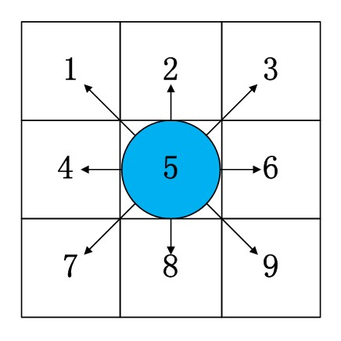
图2.7 个体的行动方向
2. 视野范围
在以往的疏散模型中，通常定义所有疏散个体都具有获取完整的全局信息的能力，能够客观、理性的进行决策，这与个体在现实中的疏散情况是不太相符的：现实中，个体感知到的更多是疏散场所的局部特征信息。因此本文定义了个体的视野范围，反映个体能获取局部信息的区域。
首先，每个个体都预知场所的出口方向和位置，但无法感知到出口附近的完整信息，本文引入视野范围截止点（以下简称为point）的概念：个体当前位置到出口的直线方向上，第N个有个体占据的网格即为point；如果在个体到出口直线上的人员个数小于N，则将出口作为point，本文设定N=5。
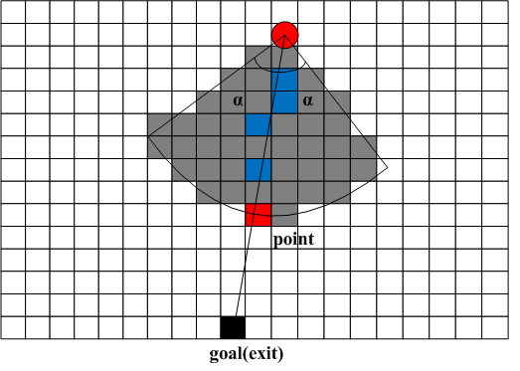
以个体当前位置（x,y）与point分别为起点和终点作向量，再作两条与夹角为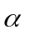的直线，则满足网格中心在两条直线内的所有网格组成的区域，即为个体的视野范围，如图2.8所示，本文仿真时，取=45°。
图2.8 个体的视野范围
在图2.8中，红色圆点表示当前个体所在网格，红色方格表示point，蓝色方格表示有其他个体占据的网格，黑色方格表示疏散目标（出口）所在网格，灰色区域则为该个体视野范围内的所有网格。
3. 疏散出口选择
由Agent的知识经验定义可知，个体在选择疏散出口的决策过程中，主要考虑个体周围的环境因素及其他个体状态因素，包括到出口的距离，视野范围内的人员和障碍个数，人员以及障碍密度。
假设在疏散场所中共有N个出口，每个出口的宽度为n，另设 i=1,…,N，j=1,…n，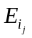表示第N个出口中的第n个网格。
由周围环境因素综合确定目标出口，表达式如下：
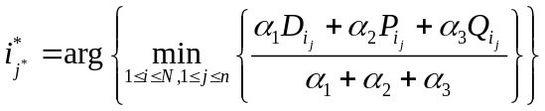 (2.3)
则目标出口为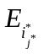，在式(2.3)中，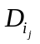、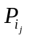、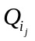分别代表个体到各个出口的距离，视野范围内的人员和障碍数、人员密度和障碍密度。
4. 疏散方向选择
在确定目标出口后，个体将根据此目标选择下一步行动方向，并根据式(2.4)进行位置更新。
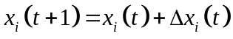 (2.4)
式(2.4)中，t∈{0，1，2，…}表示离散时间索引，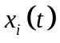表示个体i在t时刻的位置坐标且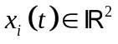，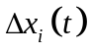表示个体i由t至t+1时刻的行动方向。由于每一个体在每一时刻有9个可行方向（如图2.7所示），属于如式(2.5)所示的集合。
(2.5)
式(2.5)中，为元胞的长度。可视为控制输入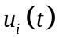，且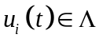在任意t时刻都成立。
个体i在决策行动方向的过程中，除了周围环境因素及其他个体状态因素外，还将考虑个体上一步的行动方向，因此的定义如式(2.6)所示。
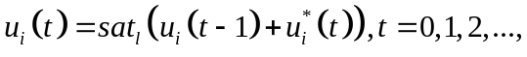 (2.6)
其中，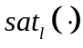为向量饱和函数，定义如式(2.7)所示，是饱和界限；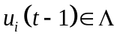为个体i在上一步的行动方向，初始时设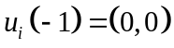；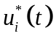为通过模型计算出的最优或次优行动方向，计算公式分别如(2.8) 和(2.9)所示。
(2.7)
根据模型计算可以确定对个体最有效的行动方向，但在现实情况中，个体不一定都以100%的概率选择最优方向，也有一定概率选择次优方向。
最优方向的表达式如下：
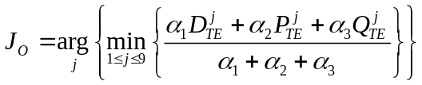 (2.8)
次优方向的表达式如下：
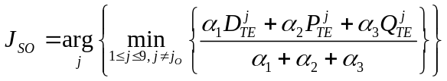 (2.9)

第三章 个体拥挤疏散模型

在人群聚集场所发生人群拥挤踩踏事件是非常危险的，特别是空间有限，人群又相对集中的场所，例如室内通道或楼梯、商场、狭窄的街道、商场、球场、影院等，都隐藏着危险，而且此类事故诱因多、危害严重。因此，研究疏散人员在拥挤疏散状态下的微观行为特点、疏散特性有着重要的意义。

3.1 模型描述

3.1.1 模型假设
在人群聚集场所内造成人群过度拥挤的风险因素很多，其中主要是由于人群密度大，再加上某些意外的情况，这种过度拥挤的情况会更加严重。例如在沙特阿拉伯的麦加朝觐活动中，几乎每年都有多人被踩死或踩伤，其中主要原因就是由于人群密度过大而造成的人群过度拥挤。
除了人群密度过度这一诱因，在疏散过程中，存在部分个体会在接近出口时，为了抢先疏散而拥挤周围个体，造成拥堵现象，此现象在场所内发生紧急情况时更明显。本模型将对此种拥挤行为进行建模仿真，并假定拥挤行为对人员个体产生的影响主要取决于个体的竞争能力，承受能力和承受极限。拥挤对个体的影响具体体现为：有无造成个体临时性或永久性的停止疏散，即是否被超越或伤亡。

3.1.2 模型框架
在所有个体都遵循上述拥挤疏散规则的基础上，可以建立个体拥挤疏散模型的框架如图3.1所示。
该框架的核心思想是，个体首先依据自身能力计算受到的拥挤并以此对自身状态进行判断；假设没有受到拥挤或者受到的拥挤是在个体可承受范围内时，个体将采取主动疏散方式以实现预期疏散目标，体现为按照正常方式行走，即依照相应公式对目标出口和方向进行计算选择；如受到的拥挤超过承受能力，表现为该个体停留在原地，有可能被其他个体超越；如多次受到的拥挤累计超过承受极限，则出现伤亡，本文定义的伤亡是指个体已丧失行动能力，表现为该个体停留在原地并结束疏散。
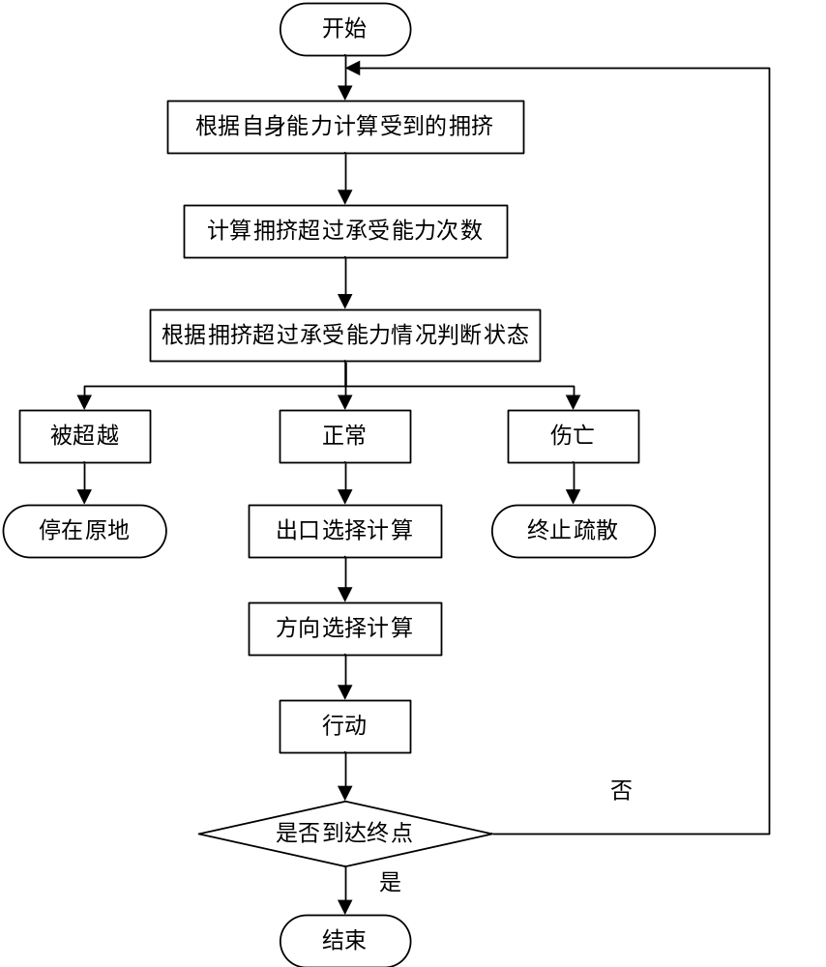
图3.1 拥挤疏散模型框架

3.2 建模方法
由图3.1的模型框架可知，个体拥挤疏散模型由个体受到的拥挤计算、拥挤超过个体自身承受能力次数的计算、拥挤后个体状态的判断、出口选择计算、方向选择计算和行动这6部分内容组成。而通过第一章的分析得出，人员特征对疏散行为具有不可忽视的影响，因此本文还将对疏散人员按照不同的个体特征进行分类。以下，将依次对各部分进行建模。
1. 疏散人员能力分类
由于疏散人员复杂，个体的能力因性别、年龄及健康状况等不同而存在差异，个体疏散原则也不同，体现为参数～取值的差异。本文根据个体性别和年龄差异，将个体能力简单的划分为以下4种情况：
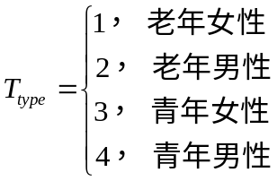
2. 个体受到的拥挤计算
1) 根据个体的能力类型，赋予个体竞争能力值
假设个体的竞争能力为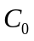，的取值范围为[1,E]的整数集。其中，1代表最小竞争能力值，E代表最大竞争能力值。
根据不同个体的能力类型，以及实际生活的常识，本文根据表3.1对每个个体随机赋予竞争能力值。
表3.1 个体竞争能力赋值比例
竞争能力值  竞  争  能  值  能  力  类  能力类型 | 1 | 2 | 3 | 4 | 5 | 6
青年男性 | 0 | 0.1 | 0.1 | 0.3 | 0.3 | 0.2
青年女性 | 0.1 | 0.1 | 0.2 | 0.3 | 0.2 | 0.1
老年男性 | 0.1 | 0.2 | 0.3 | 0.2 | 0.1 | 0.1
老年女性 | 0.2 | 0.3 | 0.3 | 0.1 | 0.1 | 0
2) 计算个体受到的拥挤
假设个体受到的拥挤为H，个体受到的拥挤主要来自其周围，因此本文利用邻域来计算H。假设网格能力为N，当网格被个体占据时，此网格的能力为该个体的竞争能力，当网格没有被个体占据（障碍或空白）时，此网格的能力为0。
则个体受到的拥挤的计算公式如式(3.1)所示：
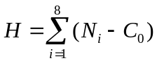 (3.1)
3. 拥挤超过个体自身承受能力次数的计算
设个体的承受能力为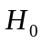，承受极限次数为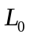，当个体收到的拥挤 H大于个体的承受能力时，增加个体超过承受能力一次，总次数记为L。
根据不同个体的能力类型，个体竞争能力值的设置和疏散场所大小，以及实际生活的常识，本文根据表3.2为对每个个体赋予和。

表3.2 承受能力和承受极限次数取值
个体类型 | 
青年男性 | 20 | 30
青年女性 | 15 | 28
老年男性 | 18 | 25
老年女性 | 15 | 23
4. 拥挤后个体状态的判断
拥挤后个体状态的判断条件包括：受到的拥挤H是否超过自身承受能力，超过承受能力的总次数L是否超过极限。
具体判断条件如下：
1) H<
个体为正常状态，按照正常流程继续进行疏散。
2) H≥，且L<
个体为被超越状态，停留在原地。
3) H≥，且L≥
个体为伤亡状态，失去行动能力，退出疏散仿真。
5. 出口选择计算
1) 到出口的距离
假设场所有 N 个出口，每个出口宽度为n，分别为个体到每个出口小格的距离，计算公式如(3.2)所示：
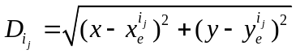 (3.2)
式中，（x,y）为个体当前位置坐标，（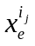,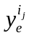）为第i个出口第j个小格的位置坐标。
2) 到出口的人数和障碍数
设个体到第i个出口第j个小格视野区域网格集为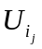，则在此集合中，人数及障碍数的总和的计算公式如(3.3)和(3.4)所示：
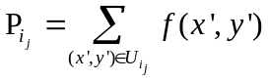 (3.3)
其中，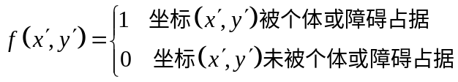
3) 到出口的人员密度和障碍密度
同上，假设个体到第i个出口第j个小格的视野区域网格集的基数为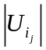，则人员及障碍密度的计算公式如(3.4)所示：
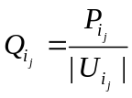 (3.4)
4) 综合确定出口
在实际疏散时，个体目标出口的确定是受到出口距离，及到出口方向上，视野范围内的人数、障碍物及其密度决定，由式(2.3)可确定目标出口。
6. 方向选择计算
在完成目标出口的选择确定后，个体将会选择包含自身在内的 9 个可行方向 j（j=1,2,…,9），如图 2.7所示。
1) 到目标出口的距离
由式(2.3)确定出目标出口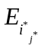，坐标为（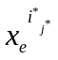,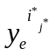），则到目标出口的距离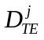的计算公式如式(3.5)所示：
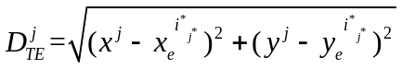 (3.5)
2) 到目标出口的人数和障碍数
设个体的9个可行方向到目标出口的视野区域网格集为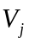，则视野内到目标出口的人数和障碍数总和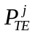计算如下所示：
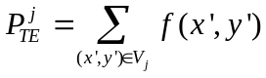 (3.6)
其中，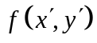定义分别与式(3.3)中的定义一致。
3) 到目标出口的人员密度和障碍密度
同上，假设个体的9个可行方向到目标出口的视野区域网格集的基数为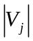，则人员和障碍密度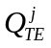的计算公式如(3.7)所示：
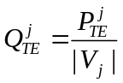 (3.7)
4) 综合确定方向
个体将按照一定的概率大小选择最优或次优行动方向，据此作为下一步的行动方向，在本文中，设定个体选择最优行动方向的概率为95%，次优方向的选择概率为5%。
最优方向可由式(2.8)决定，次优方向由式(2.9)。
7. 行动
行动过程即个体移动到目标出口的过程，本模型中个体按照距离及个体能力强弱综合决定移动的次序，若个体到出口的距离和能力大小相同时，随机决定移动的次序。

3.3 疏散仿真

3.3.1 仿真场景
本文第1章中提出，将采用大型体育场馆作为仿真场景设计的参考原型，以期在较为真实的环境中对人员的疏散行为特征细节进行研究与仿真，体育场馆环境一般包括看台区、走廊、休息厅以及供人员进出的出口等，如图3.2所示。
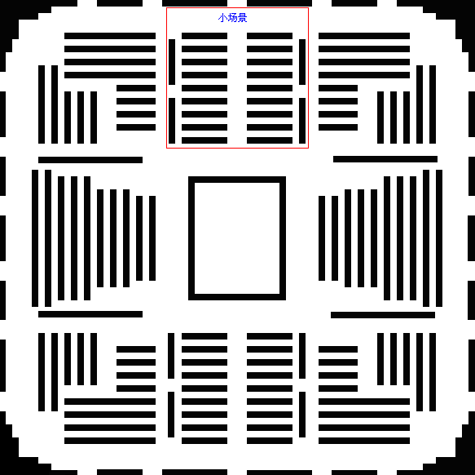
图3.2某大型体育场馆结构图
但由于大型体育场馆结构复杂，人群密度大，不利于对疏散行为特征细节进行观察和研究，因此本文拟在复杂场景的基础上，抽取出形象化的小场景如图3.3所示。通过研究局部区域内的人员疏散行为特征细节，并以期再现和解释现实的疏散情形，总结疏散规律。

图3.3小场景结构图
本文基于图3.3的结构图稍作调整，设计了以下两种仿真场景：无障碍且个体随机分布、有障碍且个体规律分布，如图3.4所示。
图3.4中，红色、绿色、蓝色、黑色和灰色的圆圈分别代表青年男性、青年女性、老年男性、老年女性以及伤亡人员。蓝色网格代表座椅（视为障碍），缺口处则代表疏散出口。
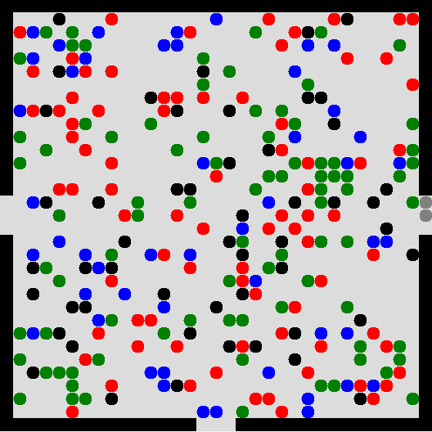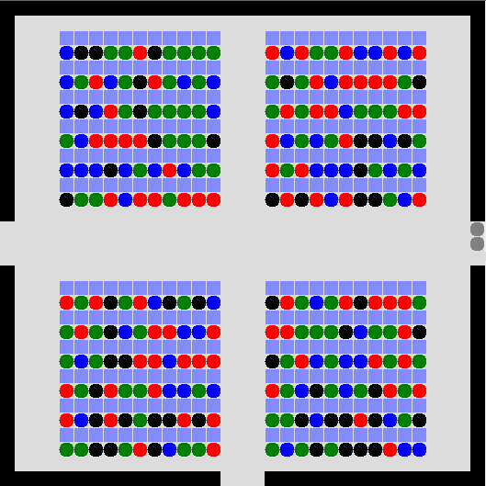
图3.4 两种仿真场景
在上述两种场景中，均有基本设置如下：
- 场馆大小为33×33个网格（包括四周的边界），每个网格大小为0.4m×0.4m；
- 在左、右、下三侧设置3个出口，每个出口的宽度为3个网格；
- 初始待疏散人员数量为266人；
- 青年男性、青年女性、老年男性和老年女性的比例为3:3:2:2；
- 右侧出口处预设两名伤亡人员。

3.3.2 参数选定
由第2章的建模方法分析可知，Agent的知识经验是按照个体特征赋予的，以参数～的形式体现，分别表征在出口和行动方向选择计算时，距离因素、人员和障碍个数因素、以及人员和障碍密度因素对个体决策的影响。因此，参数～的选定对疏散仿真结果至关重要，疏散仿真参数的选定方法通常为基于问卷调查的收集提取 和基于理论的反复试凑。
基于调查问卷的方法是，研究者根据特定的仿真场景和仿真中的不同情况，借鉴心理学和社会学中问卷调查的设计、流程和质量控制等方法，研究人群疏散心理与行为，对调查结果进行统计分析，获取人员的疏散习惯以及决策时的偏好，抽取出对个体行为起重要作用的主要因素及其影响度，最后再转化成为疏散模型中的参数取值。
调查问卷可方便快速地了解调查对象的想法和意见，使疏散模型不仅符合理论，更能适应实际的需求，但需要依靠大量的调查数据以获得调查结果的准确性，特点是快速、成本低、信息量大、覆盖面广。但要将问题准确地传达给被问者，并需要被问者乐于回答，而且后续的逻辑检查、纠错工作量大。
由于本文的仿真目的在于再现和解释真实的疏散情形，而非得到最优的疏散方法或数据，因此采用基于理论的反复试凑法进行疏散仿真参数的选定，过程如图3.5所示。由参数选定流程图不难看出，表征个体知识经验的参数需要经过多步的调整才能得到恰当的取值。文中后续新增的模型参数也按照此流程进行选定。
为提高参数选定的效率，还应注意或遵循以下原则：
- 在分析仿真结果与理论常识间的主要差异时，应将对参数较为敏感的主要差异作为首位关注的对象，据此对参数范围进行划定；
- 在对导致该差异的主要参数（组）进行分析时，要综合考虑与之相关感知信息对应的参数，如果只单一调整某参数，效果可能不太理想（例如人员和障碍个数因素、人员和障碍密度因素通常一起进行调整）；
- 在根据参数物理含义调整该参数（组）取值时，一般先通过粗调观察疏散情形的变化趋势，得到较满意的区间范围后，再进行细调确定具体的参数取值。

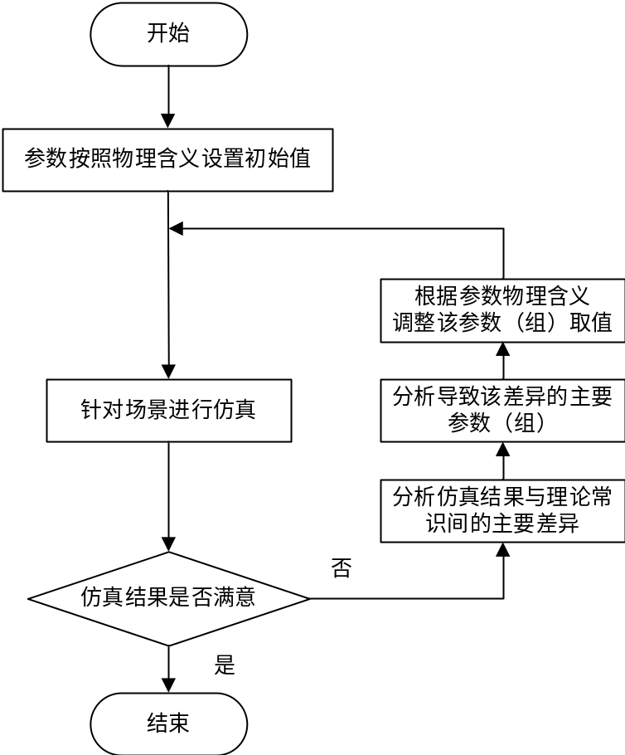
图3.5 参数选定方法流程图

3.3.3 疏散情形
在本文任一场景，各个能力类型人员的参数～取值情况均如表3.3所示：
表3.3 参数取值表
个体类型
青年男性 | 2.4 | 3.6 | 1.2
青年女性 | 4.0 | 4.0 | 1.6
老年男性 | 6.0 | 1.8 | 1.8
老年女性 | 6.0 | 1.5 | 1.2
- 无障碍且个体随机分布
在不同时刻，该场景下人员疏散情形如图3.6所示：
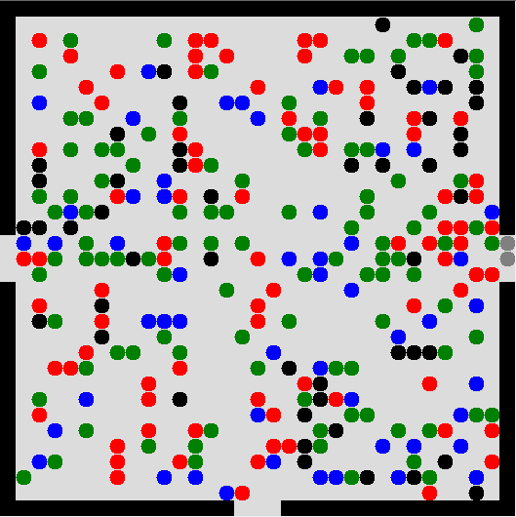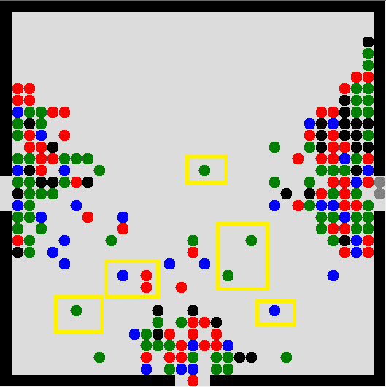
(a) t=0s (b) t=5.4s
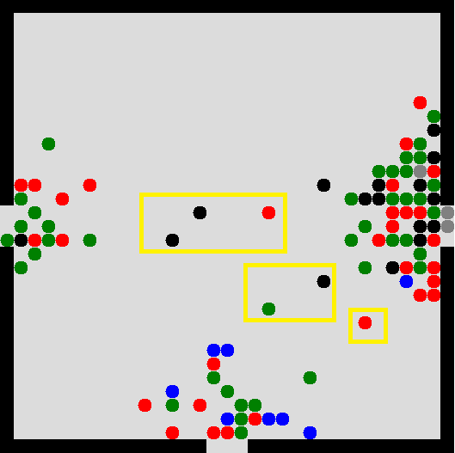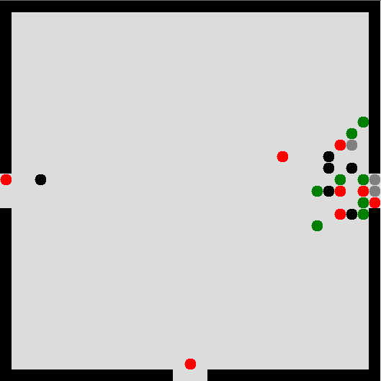
(c) t=11.7s (d) t=20.7s
图3.6 拥挤疏散过程图（无障碍且个体随机分布）
观察图3.6可得到：在t=5.4s时，个体在三个出口都呈现了拱形或类半圆形现象；在t=5.4s和t=11.7s时，出现个体（黄色标注个体）更换疏散路径现象；在t=11.7s时，开始出现人员伤亡现象，且该现象发生地点位于出口附近；在t=20.7s时，即接近疏散结束时，由于左出口和下出口均保持出口通畅，因此上述两出口比右出口提前结束疏散。
- 有障碍且个体规律分布
在不同时刻，该场景下人员疏散情形如图3.7所示：
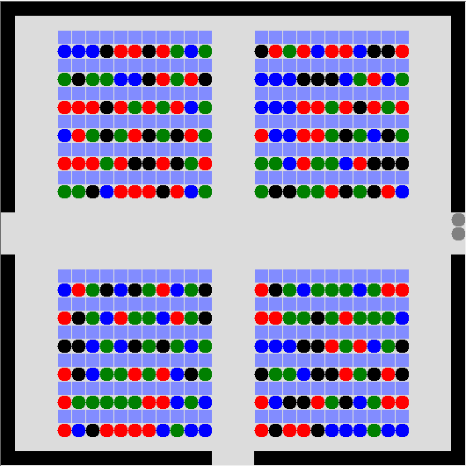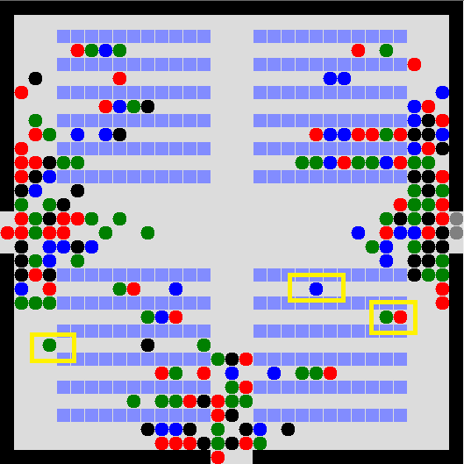
(a) t=0s (b) t=6.3s
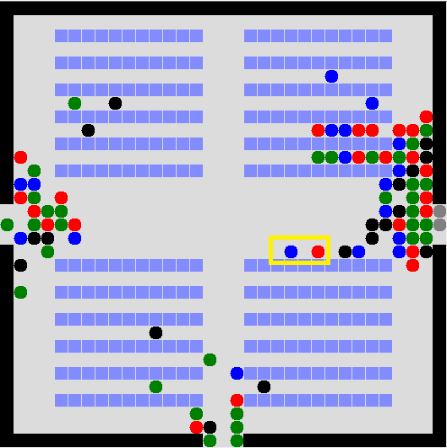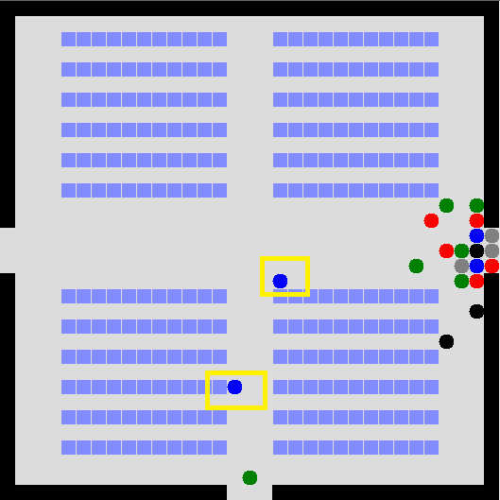
(c) t=12.3s (d) t=23.7s
图3.7 拥挤疏散过程图（有障碍且个体规律分布）
观察图3.7可得到：在t=6.3s时，个体都往三个出口的方向聚集；在t=6.3s，t=12.3s和t=23.7s时，有个体（黄色标注个体）更换疏散路径，由被动等待前方队列疏散变为绕过座椅向左出口和下出口主动疏散；在t=23.7s时，即接近疏散结束时，右出口出现人员伤亡现象，且该现象发生地点位于出口。

3.3.4 结果分析
- 疏散规律
通过图3.6和图3.7，可得出拥挤疏散规律特点如下：
- 拥挤行为对整个疏散进程影响较小时，在每个出口前大多呈现拱形或类半圆形；
- 当个体发现目标出口疏散速度低于其他出口时，主动变更目标出口及疏散路径；
- 在疏散过程的中后期发生伤亡现象，发生地点在出口附近；
- 由于各出口拥堵情况的非一致性，不一定能实现同时结束疏散。
- 疏散数据
在拥挤疏散模型中，疏散数据除了疏散时间和疏散步数，还包括疏散过程中出现的伤亡人数，两场景的疏散数据如表3.4所示：
表3.4 两场景疏散数据
场景 | 平均疏散时间（s） |  |  |  | 平均疏散步数 | 平均伤亡人数
场景 | 左出口 | 右出口 | 下出口 | 总时间 | 平均疏散步数 | 平均伤亡人数
无障碍  且个体随机分布 | 18.4 | 28.4 | 19.4 | 28.4 | 7562 | 1.5
有障碍  且个体规律分布 | 23.9 | 34.9 | 24.5 | 34.9 | 9274 | 2.0
由于仿真具有随机性，重复运行一个特定场景并不能得出完全相同的结果，但差别较小，因此需要在不改变参数值的条件下多运行几次以确保不会产生明显差别。以上数据均为同一场景仿真5次的平均结果。
由上表可知，两场景中出现伤亡的人数相差不大，但是有障碍场景下的疏散时间更长、疏散步数更多，说明座椅在一定程度上降低了人员的疏散效率；由于右出口附近出现伤亡现象，导致该出口的疏散效率低于其他两出口，且左、下两出口几乎同时结束疏散。

第四章 个体恐慌疏散模型

恐慌心理是人群在紧急情况下的一种典型的共同心理，恐慌心理会直接影响人在紧急情况下的紧张程度以及所做决策的正确性，是导致疏散出现灾难性后果的重要原因。因此对在人员疏散中引入恐慌心理并进行建模仿真，对于有效减少事故发生以及降低事故灾难的后果具有重要意义。

4.1 模型描述

4.1.1 模型假设
突发事件条件下，个体受到危机环境刺激导致生理、情绪和认知功能失调，原有处理问题的方式难以应付危机状态，继而引起紧张、害怕等心理异常，产生恐慌心理。突发事件的产生改变了个体日常习惯，不能用原有方式解决现存问题，极易产生不适应感和威胁感；对于灾害事件的不确定消息将导致个体无法作出正确判断，引发情绪不稳定而造成恐慌心理；应急疏散中个体之间存在着相互作用，情绪易相互感染，其他个体的一些恐慌行为反应将引起个体的恐慌。
除了火灾、建筑物坍塌等意外事故，人群密度过大、过度拥挤也是恐慌心理的诱因之一。当人群过度拥挤时，有可能会造成疏散人员长时间内无法按照预期向目标出口疏散；而在大部分情况下，由于视野的局限性使得疏散人员对引起滞留的原因以及时间无法获知。因此，过度拥挤及拥挤带来的不确定性会引起疏散人员恐慌心理，恐慌的程度与个体周围的拥挤程度息息相关。在这种恐慌紧张的心理状态下，个体更容易受周围人的影响，更愿意跟随前面的人或大多数人，趋向于盲目从众。

4.1.2 模型框架
在所有个体都遵循上述恐慌疏散规则的基础上，可以建立个体恐慌疏散模型的框架如图4.1所示。
该框架是在个体拥挤疏散模型框架中加入恐慌程度的计算，依据个体周围拥挤程度、性别等对恐慌心理进行定量描述，考虑恐慌程度对个体决策因素（与目标出口的距离、视野范围内人数和障碍数、视野范围内人员密度和障碍密度）的影响，并确定各影响因素权重值，从而建立起个体恐慌疏散模型。
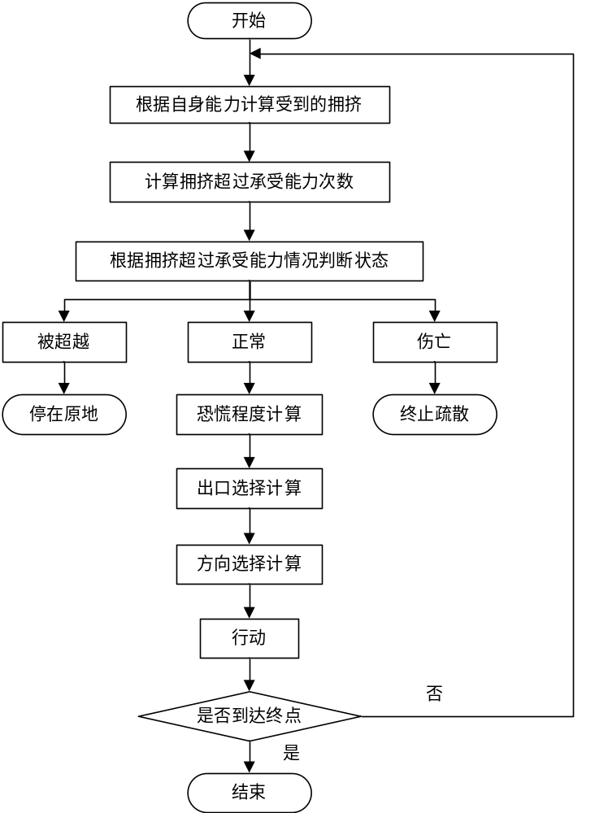
图4.1恐慌疏散模型框架

4.2 建模方法
由图4.1的模型框架可知，在根据拥挤情况判断个体状态后，将依据个体周围拥挤程度、性别等对恐慌心理进行定量描述，确定各影响因素权重值，并将恐慌程度作用到对出口和方向的选择计算上。以下，将依次对各部分进行建模。
- 恐慌程度计算
本模型中，疏散个体在疏散开始时便处于恐慌状态且一直处于该状态，但恐慌的程度取决于个体周围拥挤程度，即个体邻域内的个体数，以及该个体的性别。
恐慌程度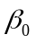的计算公式如式(4.1)所示：
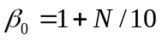 (4.1)
式中，为占据个体周围8个元胞单元的个体数目。显然，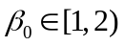。
而由于男女性别差异所导致的行为差异在紧急情况下往往表现得更加明显，因此本模型对男女的恐慌程度也进行差异计算：
男性个体恐慌程度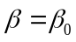，女性个体恐慌程度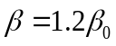。
即女性在人群中更容易产生不安全感，比男性有较强的紧张心理、恐惧心理和从众心理。
- 各影响因素权重值计算
当个体处于恐慌状态时，个体往往更缺乏耐心，努力以最快速度向最近出口疏散逃生；同时，疏散个体容易产生盲目从众心理。
基于以上推测，恐慌程度对各影响因素权重值的计算公式如式(4.2)所示：
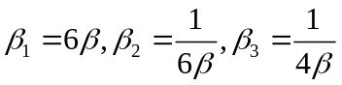 (4.2)
式中，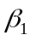、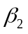、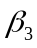分别为恐慌程度对距离因素、人员和障碍个数因素、人员和障碍密度因素的影响权重值。
显然，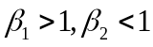 且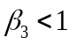 。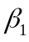的值越大，个体更换出口的可能性越小；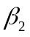和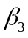则反应了人员和障碍个数因素、人员和障碍密度因素对个体决策的影响程度，和的值越小，个体越不介意向视野内人员和障碍个数多、密度大的方向疏散。
- 出口选择计算
恐慌程度对各影响因素的权重以指数形式体现，根据式(2.3)，出口选择的计算表达式如下：
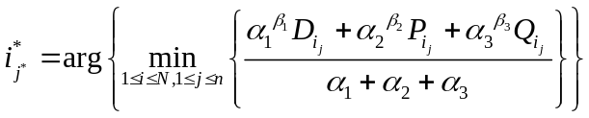 (4.3)
式中，其他参数的计算与个体拥挤疏散模型相同。
- 方向选择计算
同理，根据式(2.8)，最优方向的表达式如下：
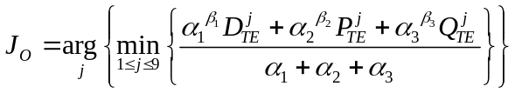 (4.4)
根据式(2.9)，次优方向的表达式如下：
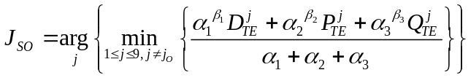 (4.5)
式(4.4) (4.5)中其他参数的计算与个体拥挤疏散模型相同。

4.3 疏散仿真

4.3.1 仿真场景
沿用本文第3.3.1节的仿真场景设置。
如图4.2所示。红色、绿色、蓝色、黑色和灰色的圆圈分别代表青年男性、青年女性、老年男性、老年女性以及伤亡人员。蓝色网格代表座椅（视为障碍），缺口处则代表疏散出口。
图4.2 两种仿真场景
在上述两种场景中，均有基本设置如下：
- 场馆大小为33×33个网格（包括四周的边界），每个网格大小为0.4m×0.4m；
- 在左、右、下三侧设置3个出口，每个出口的宽度为3个网格；
- 初始待疏散人员数量为266人；
- 青年男性、青年女性、老年男性和老年女性的比例为3:3:2:2；
- 右侧出口处预设两名伤亡人员。

4.3.2 疏散情形
- 无障碍且个体随机分布
在不同时刻，该场景下人员疏散情形如图4.3所示：
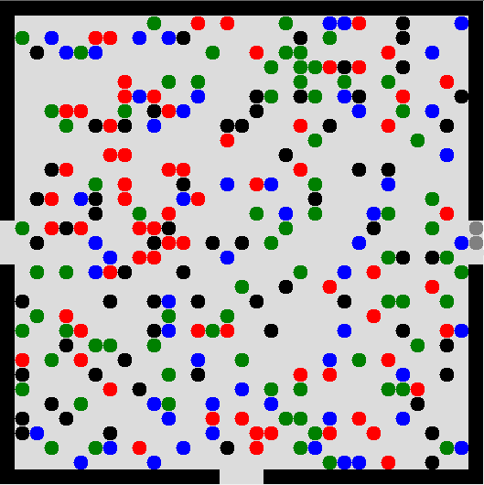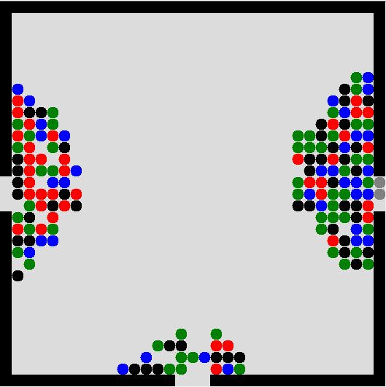
(a) t=0s (b) t=5.4s
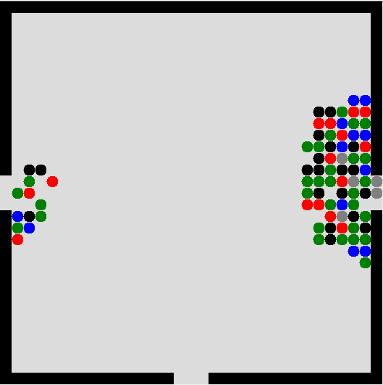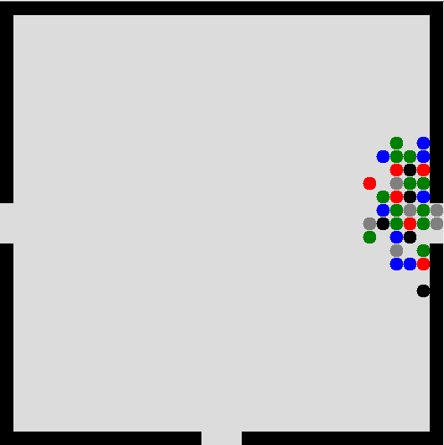
(c) t=11.7s (d) t=22.5s
图4.3 恐慌疏散过程图（无障碍且个体随机分布）
观察图4.3可得到：在t=5.4s时，个体在三个出口都呈现了拱形或类半圆形现象；在t=11.7s时，下出口已结束疏散，左出口也接近完成疏散，右出口开始出现人员伤亡现象，且该现象发生地点位于出口附近；在t=22.5s时，即接近疏散结束时，右出口仍有人员滞留，且伤亡人数增多；整个疏散过程中无更换疏散路径现象。

- 有障碍且个体规律分布
在不同时刻，该场景下人员疏散情形如图4.4所示：
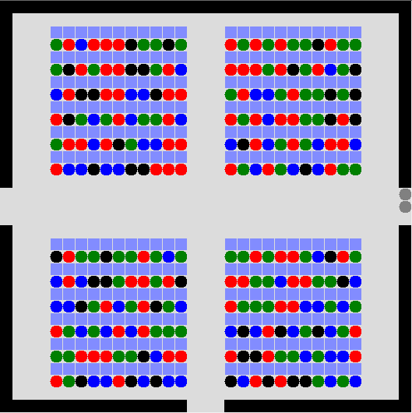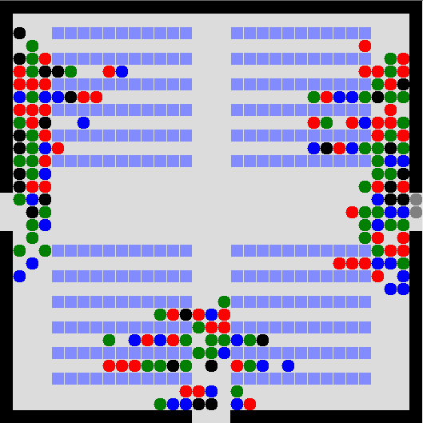
(a) t=0s (b) t=6.3s
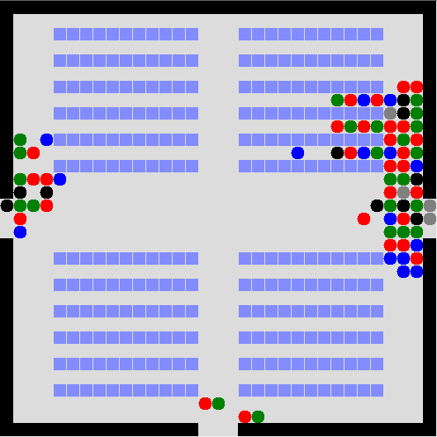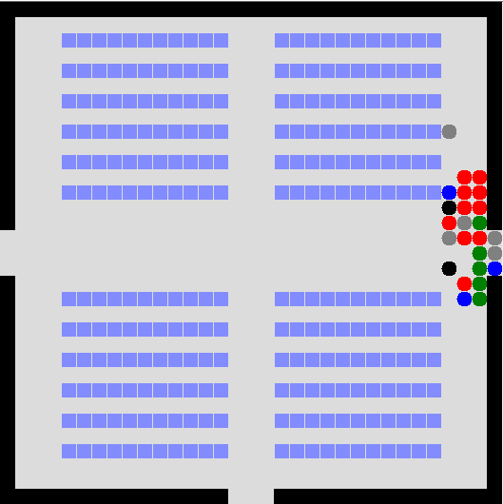
(c) t=13.2s (d) t=26.1s
图4.4 恐慌疏散过程图（有障碍且个体规律分布）
观察图4.4可得到：在t=6.3s时，个体都往三个出口的方向聚集；在t=13.2s时，右出口出现人员伤亡现象，且该现象发生地点位于出口附近，左出口与下出口剩余人数较少；在t=26.1s时，即接近疏散结束时，右出口仍有人员滞留；整个疏散过程中无更换疏散路径现象。

4.3.3 结果分析
- 疏散规律
通过图4.3和图4.4，可得出恐慌疏散规律特点如下：
- 恐慌心理和拥挤行为对整个疏散进程影响较小时，在每个出口前大多呈现拱形或类半圆形；
- 在疏散过程的中后期发生伤亡现象，发生地点在出口附近，同时伤亡人员形成了障碍，使疏散的速度变得十分缓慢；
- 人群趋于表现出“从众”的现象，更愿意跟随大多数人进行疏散，主动更换疏散路径现象较少；
- 备用出口或其他较通畅出口被忽视。
- 疏散数据
本模型及个体拥挤疏散模型的疏散数据如表4.1所示：
表4.1 恐慌模型及拥挤模型疏散数据
模型 | 场景 | 平均疏散时间（s） |  |  |  | 平均  疏散步数 | 平均  伤亡人数
模型 | 场景 | 左出口 | 右出口 | 下出口 | 总时间 | 平均  疏散步数 | 平均  伤亡人数
拥挤模型 | 无障碍  且个体随机分布 | 18.4 | 28.4 | 19.4 | 28.4 | 7562 | 1.5
拥挤模型 | 有障碍  且个体规律分布 | 23.9 | 34.9 | 24.5 | 34.9 | 9274 | 2.0
恐慌模型 | 无障碍  且个体随机分布 | 13.8 | 35.3 | 9.1 | 35.3 | 8268 | 5.4
恐慌模型 | 有障碍  且个体规律分布 | 15.9 | 35.1 | 14.9 | 35.1 | 9317 | 2.6
以上数据均为同一场景仿真5次的平均结果，由上表可知：
- 恐慌模型中，个体在有障碍且个体规律分布的场景中的伤亡人数少于无障碍场景，而两场景的疏散时间相差不大，说明在恐慌情况下，座椅对疏散效率的影响降低，同时在一定程度上保证了人员疏散的安全性，减少疏散过程中的伤亡现象；
- 在同一场景条件下，恐慌模型与拥挤模型相比，左、下出口的疏散时间明显减少，右出口及总体疏散时间增多，其中下出口疏散时间变化幅度较大，说明在恐慌情况下，右出口被动等待的人员不会主动更换疏散路径；
- 在同一场景条件下，恐慌模型与拥挤模型相比，右出口的伤亡人数与其他两出口相比明显增加，说明在恐慌情况下，右出口处拥挤加剧，从而导致伤亡现象较严重。
结合疏散情形规律以及疏散数据，可得出以下结论推测：
恐慌心理产生了“越快——越慢效应”，即在紧急情况下，由于处于高度紧张和恐慌状态下，每个人都试图尽快疏散出去，在出口处人群之间的推挤概率和程度大大增加，使得整体疏散效率反而降低了。
同时，由恐慌心理衍生出的“从众”行为具有非理性，它通常会导致严重的后果，如过分拥挤、疏散速度降低等，最终导致死亡人数增加或损失剧增的严重后果。
另外，备用出口或其他较通畅出口被忽视的原因，除了是“从众”行为的结果，也有人员“最小努力”行为的影响，即人在疏散时总是力图通过最短的可能途径，用最小的努力逃生，这常常会造成或加剧拥挤等现象。
- 数据对比
利用MATLAB分别对有/无障碍场景下，拥挤疏散模型与恐慌疏散模型的疏散时间百分比与疏散人数关系进行对比，数据对比图分别如图4.5和图4.6所示。
1) 无障碍场景对比
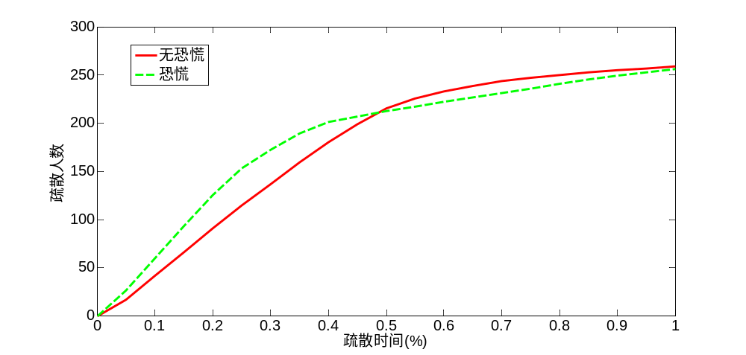
图4.5 两模型疏散数据对比图（无障碍且个体随机分布）
图中红色实线（无恐慌）、绿色虚线（恐慌）分别为无障碍场景下，拥挤疏散模型和恐慌疏散模型的疏散人数与疏散时间百分比的关系曲线。由图可知，在前半段疏散时间内，恐慌情况下由于个体都变得紧张，疏散效率与无恐慌情况相比较高；在后半段时间内，恐慌引起拥挤加剧，发生与无恐慌相比较严重的伤亡现象，使疏散的速度变得缓慢。

2) 有障碍场景对比
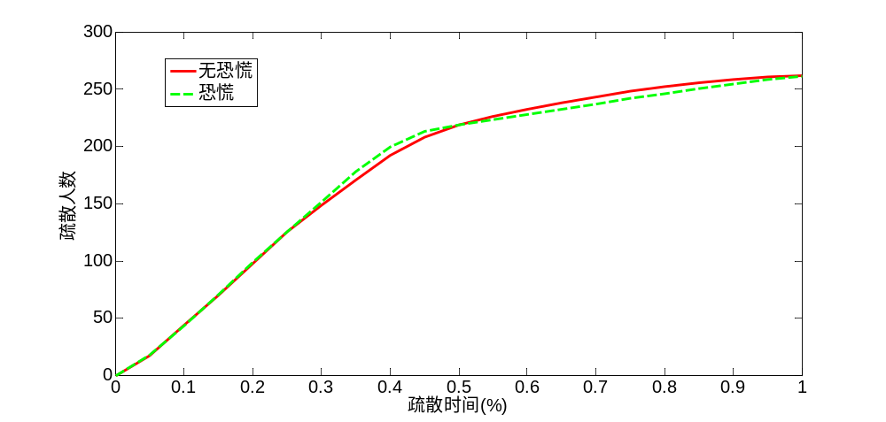
图4.6两模型疏散数据对比图（有障碍且个体规律分布）
图中红色实线（无恐慌）、绿色虚线（恐慌）分别为有障碍场景下，拥挤疏散模型和恐慌疏散模型的疏散人数与疏散时间百分比的关系曲线。由图可知，在前30%疏散时间里，两模型的疏散效率接近一致；30%到50%的疏散时间段内，有恐慌情况下的疏散速度稍快但也差异较小；与无障碍场景情况相同，在后半段时间内，恐慌引起拥挤加剧，发生与无恐慌相比较严重的伤亡现象，使疏散的速度变得缓慢。

第五章 个体指挥疏散模型

在重大事故和突发事件下，顺利开展安全疏散工作的必要条件之一是科学合理的疏散引导，帮助人员快速有序地被疏散到安全区域。大量经验证明，许多在人群聚集场所突发事件发生后无效的人员疏散都是由于缺乏有效的疏散管理与指挥而造成的。因此，对处置突发重大事故具有重要作用的疏散引导指挥进行研究显得尤为必要，对于提高公共安全应急管理水平具有十分重要的意义。

5.1 模型描述

5.1.1 模型假设
通过对大量人员疏散过程出现的严重事故进行分析，结果表明，在这些事件中，时间（人员聚集发生的时间）、空间（周围环境的面积或几何形状）、信息（可能会引起人们采取相应行动的观察力）和能力（由于人员聚集而产生的压力，有可能导致伤亡）都发挥着重要的作用。基于这些因素进行管理可以有效地提高疏散安全水平。
其中，信息因素的管理对时间、空间和能量几个要素起着调节的作用：由图4.2的恐慌疏散过程图可知，在疏散过程的中后期发生伤亡现象，发生地点在出口附近，同时伤亡人员形成了障碍，使疏散的速度变得十分缓慢。而人群趋于表现出“从众”的现象，更愿意跟随大多数人进行疏散，主动更换疏散路径现象较少。并且，由于个体视野范围的局限性，当出口附近已经出现伤亡人员时，离出口还有一定距离的个体无法获知此信息，仍然按照预期路径前进，造成越拥越堵的恶性循环。
综上，疏散指挥作为信息管理的有效手段之一，对有引导指挥下的疏散行为进行仿真模拟和研究，对提高疏散安全的意义和作用之重大不言而喻。本章将学习、参考和模拟现实中的疏散指挥引导情况，以期在较为真实的环境中对人员的疏散行为特征细节进行研究与仿真。
当公共场所发生紧急情况时（如发生火灾、拥挤、爆炸等），该场所负责人和工作人员需立即组织引导人员疏散，通常有以下几种常见的疏散引导方法^{[75]}：
- 正确通报，防止混乱
当人流大、疏散条件不理想时，需要将位于出口附近区域或疏散条件最不利的人员列为首要通报的对象，帮助他们快速撤离，到达安全区域；然后再将情况公开通报其他人员，保证疏散先后有序，避免人员扎堆，一拥而上挤到一起，影响疏散效率。另外，通报时必须迅速简洁，力争能够及时充分地利用各疏散出口、通道，避免混乱场面发生。
- 口头疏散引导
在恐慌情绪影响下，每个人都希望以最快速度疏散出去，这可能会出现人员同时向标志明显的出口移动，场面拥挤无序。工作人员或指挥人员需要安抚疏散人员情绪，稳定局面，指示人们按照安全线路有序地进行疏散。
- 广播引导疏散
事故广播是指挥引导疏散的有效工具之一。当发生紧急情况时，广播小组在接收信号后应尽快启动广播系统，通报指挥员命令、事故的情况以及各疏散出口或通道的疏散情况等，以快速引导疏散人员到达指定安全区域。广播内容应包含但不限于：说明安全区域的方位和标志，以及安全指示标志的位置及颜色；指示疏散的路线和方向，指明可利用的疏散通道和出口等。
- 强行疏导疏散
当人们惊慌混乱时，容易出现疏散通道和出口被堵塞的情况，这时需要工作人员组织疏导，必要时向外拖拉。如有人跌倒，为防止被其他人员踩踏，应设法阻止人流，同时迅速将摔倒的人员扶起，必要时可进行强制疏导。疏散过程中要做到安全有序，注意避免人员相互挤压，帮助特殊人群（未成年人、老年人、行动不便、孕妇或产妇等）撤离。
据此，本章在恐慌疏散模型的基础上，参考上述几种常见的疏散引导方法，引入指挥的思想，根据全局信息来引导个体的疏散行为，从而验证引导指挥对疏散有效性和安全性的作用影响，观察在引导指挥下的疏散行为特征。

5.1.2 模型框架
在所有个体都遵循上述有指挥疏散规则的基础上，可以建立有指挥疏散模型的框架如图5.1所示。
该框架是在个体恐慌疏散模型框架中加入对各出口拥堵情况的判断，并依此对出口进行排序，在出口选择计算时引入相关参数，依据出口排序对相关参数进行赋值，从而减小个体选择最拥堵出口的可能性，达到引导个体疏散行为的效果，依此建立起个体指挥疏散模型。
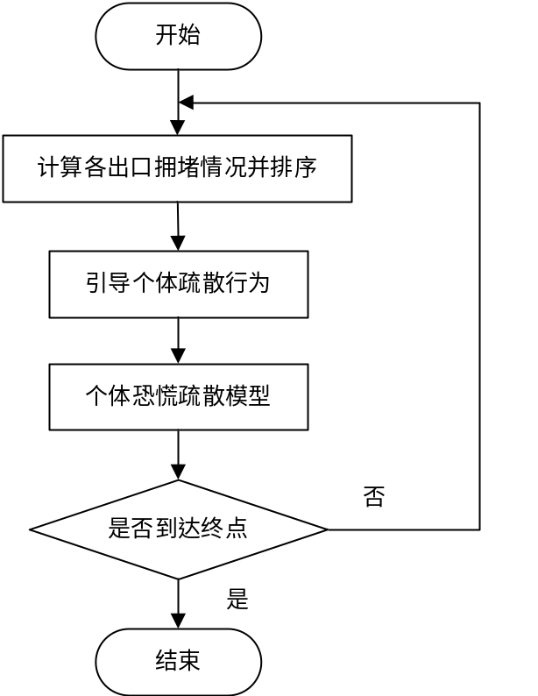
图5.1有指挥疏散模型框架

5.2 建模方法
由图5.1的框架可知，有指挥疏散模型在恐慌疏散模型的基础上，增加了对各出口拥堵情况的判断以及排序，并根据排序情况对引导个体疏散。以下将针对新增的2部分内容进行建模。
- 各出口拥堵情况判断
通过对拥挤模型和恐慌模型的仿真观察，在每个出口前大多呈现拱形或类半圆形，本文计算各出口的拱形或类半圆形的半径，并以此作为拥堵情况的指标和出口拥挤排序的依据。
的计算方法如下：
- 将出口中心作为拱形或类半圆形的圆心；
- 作一条以上述圆心为原点的直线（即中轴线），计算在该直线上的个体，且两相邻个体之间的距离不超过3个元胞格；
- 按照上述方法计算出的个体数即为。
例如，当某出口中轴线上第3个个体与第4个个体间的距离为4个元胞格，则该出口的等于3，如图5.2所示。图中，黑色网格代表出口，红色网格代表出口中心，灰色网格代表有个体占据。
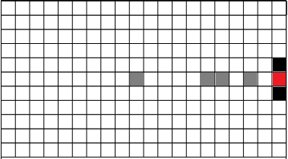
图5.2 值计算示意图
各出口将按照进行降序排序，越大代表该出口拥堵情况越严重。
- 引导个体疏散行为
按照出口拥堵情况设置惩罚参数，并引入式(4.3)出口选择计算表达式，修改后的出口选择公式如下：
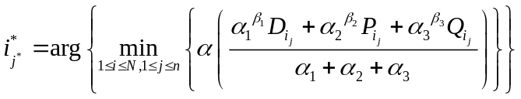 (5.1)
式中，其他参数的计算与个体恐慌疏散模型相同。
当个体选择最大的出口（即拥堵情况最严重的出口）时，=4，其他情况下=1，从而减小个体选择最拥堵出口的可能性，体现引导指挥下平衡调节各出口拥堵情况的行为效果。

5.3 疏散仿真

5.3.1 仿真场景
从4.3.3节的结果分析中可看出，在无障碍场景下，有恐慌状态下的疏散时间变化幅度较大，伤亡现象也较为严重；在有障碍场景下，有无恐慌的疏散效率和疏散情况差别较小。因此，本模型仅对无障碍场景下的疏散行为进行仿真分析，该场景的各项设置与3.3.1节相同。
红色、绿色、蓝色、黑色和灰色的圆圈分别代表青年男性、青年女性、老年男性、老年女性以及伤亡人员。蓝色网格代表座椅（视为障碍），缺口处则代表疏散出口。
图5.3 无障碍仿真场景
在上述场景中，基本设置如下：
- 场馆大小为33×33个网格（包括四周的边界），每个网格大小为0.4m×0.4m；
- 在左、右、下三侧设置3个出口，每个出口的宽度为3个网格；
- 初始待疏散人员数量为266人；
- 青年男性、青年女性、老年男性和老年女性的比例为3:3:2:2；
- 右侧出口处预设两名伤亡人员。

5.3.2 疏散情形
在不同时刻，该场景下人员疏散情形如图5.4所示：
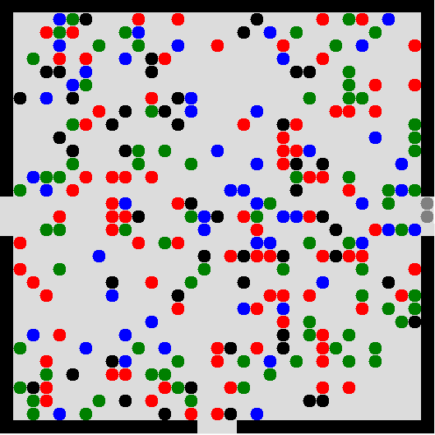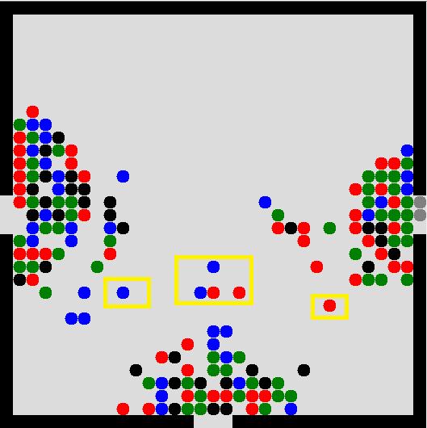
(a) t=0s (b) t=5.4s
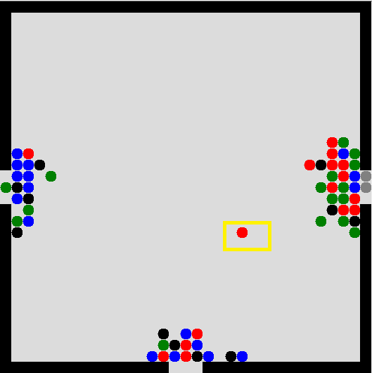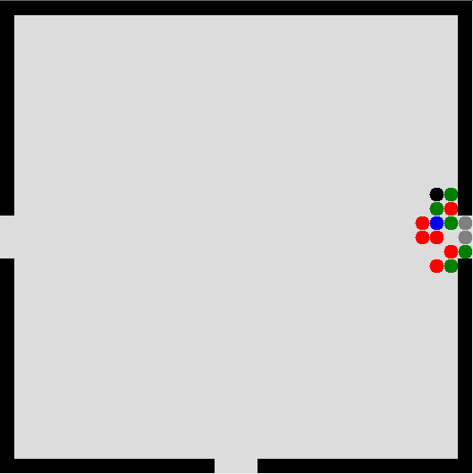
(c) t=11.7s (d) t=17.1s
图5.4 指挥疏散过程图（无障碍且个体随机分布）
由图5.4可知，在引用有指挥疏散模型情况下：t=5.4s时，由于指挥作用，各出口疏散人员密度相近；在t=5.4s和t=11.7s时，出现个体（黄色标注个体）更换疏散路径现象；在t=17.1s，即接近疏散结束时，由于左、下出口处较右出口无伤亡个体阻碍，因此上述两出口比右出口提前结束疏散；疏散全过程中，各出口的畅通度较好。

5.3.3 结果分析
- 疏散规律
通过图5.4，可得出有指挥疏散规律特点如下：
- 在每个出口前大多呈现拱形或类半圆形；
- 当个体发现目标出口疏散速度低于其他出口时，主动变更目标出口及疏散路径；
- 在疏散过程中伤亡现象较少甚至没有，如有发生，地点则在出口附近；
- 各疏散通道得到及时充分利用；
- 在引导指挥下，各出口拥堵情况得到一定平衡调节，但仍不一定能实现同时结束疏散。
- 疏散数据
本模型及个体拥挤疏散模型、个体恐慌疏散模型的疏散数据如表5.1所示：

表5.1 三个模型疏散数据
模型 | 场景 | 平均疏散时间（s） |  |  |  | 平均  疏散步数 | 平均  伤亡人数
模型 | 场景 | 左出口 | 右出口 | 下出口 | 总时间 | 平均  疏散步数 | 平均  伤亡人数
拥挤模型 | 无障碍  且个体随机分布 | 18.4 | 28.4 | 19.4 | 28.4 | 7562 | 1.5
恐慌模型 | 无障碍  且个体随机分布 | 13.8 | 35.3 | 9.1 | 35.3 | 8268 | 5.4
指挥模型 | 无障碍  且个体随机分布 | 13.9 | 23.9 | 14.9 | 23.9 | 6668 | 0.9
以上数据均为同一场景仿真5次的平均结果，由上表可知：
- 指挥模型与恐慌模型相比，下出口的疏散时间明显增多，右出口及总体疏散时间减少，并且减少幅度较大，说明在有指挥情况下，右出口被动等待的人员主动更换了疏散路径；另外，有指挥情况下的人员伤亡人数明显下降，说明科学合理的疏散引导能够帮助人员快速有序地被疏散到安全区域；
- 指挥模型与拥挤模型相比，三个出口疏散时间及总体疏散时间减少，人员伤亡人数也有所下降，再次验证说明引导指挥对疏散有效性和安全性的积极作用和影响。
结合疏散情形规律以及疏散数据，可得出以下结论推测：
人员在疏散过程中不会又很宽的视野，除非有来自可靠的信息源的信息，否则人员极有可能按照周围人或大多数人的推断和决策来行动。而在发生人员拥挤事故和恐慌情绪蔓延时，通过指挥引导进行的可靠信息发布，能够降低时间、空间和能力几个要素对事故的不良影响：1)针对时间要素，指挥引导能够合理地调整人群密度分布，防止人员不停向前挤压，避免在出口处形成堵塞；2)；针对空间要素，通过对各出口拥堵情况的发布，使人员能在出口选择时进行更理性地决策，避免出现堵塞出口拥挤程度持续加重，而其他较畅通的出口或备用出口被忽视的现象，让疏散空间得到合理利用；3)针对能力的要素，指挥引导的分流作用可以避免出现大量人员相互拥挤的情况，从而减小人与人之间的拥挤力，保证疏散安全有序。
- 数据对比
利用MATLAB对无障碍场景下，拥挤疏散模型、恐慌疏散模型与指挥疏散模型的疏散时间百分比与疏散人数关系进行对比，数据对比图如图5.5所示。
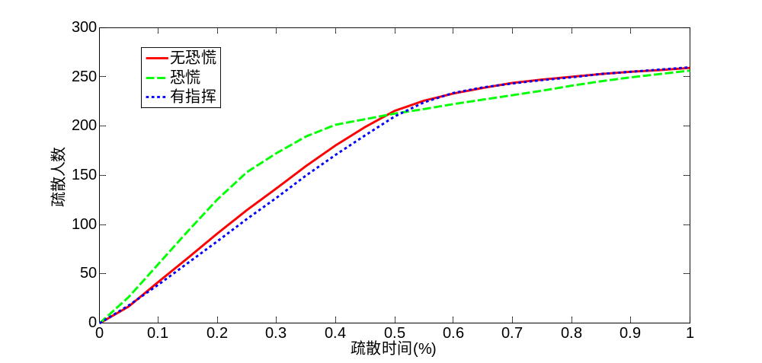
图5.5 三模型疏散数据对比图
图中红色实线（无恐慌）、绿色虚线（恐慌）和蓝色点线（有指挥）分别为，拥挤疏散模型、恐慌疏散模型和有指挥疏散模型的疏散人数与疏散时间百分比的关系曲线。由图可知，在前半段疏散时间内，恐慌情况下由于个体都变得紧张，疏散效率与无恐慌情况和有指挥情况相比较高；在后半段时间内，由于在引导指挥下，各出口拥堵情况得到一定平衡调节，有指挥情况下的疏散效率开始提高，而恐慌引起拥挤加剧，发生较严重的伤亡现象，使疏散的速度变得缓慢。

第六章 总结与展望

6.1 本文总结
重大事故灾难下的人员疏散问题是一个涉及多学科、复杂的系统课题。尤其是疏散中人员心理和行为模型的研究，是涉及生理学、心理学、社会学等学科的复杂问题。该问题复杂性的另外一个方面就是人员疏散模拟方法和结果的可靠性问题。传统方法如直接观察、照片、基于录像、动物实验、人员疏散演习等，都具有很大程度的随机性。例如疏散演习时，需要多次重复才能得到可靠结果，但是反复演练的可操作性是比较困难的，另外，紧急条件下的疏散实验也存在一定的危险。而计算仿真具有明显的优势，可以轻易改变不同情况下的参数，也可以系统地研究特定场景下的行人规律和人员疏散问题。目前，计算机仿真技术已成为研究人员疏散的有效技术手段，也是该领域目前的发展方向。
本文回顾了人员疏散研究的历史和现状，系统分析了疏散过程中个体的特点以及个体的行为特点，并利用基于Agent和元胞自动机技术进行人员疏散建模的实践，提出了个体Agent、疏散空间以及个体Agent行为建模的基本方法，然后将此模型框架具体化到三类模型的建立：
- 在建立个体拥挤疏散模型时，个体首先依据自身能力计算受到的拥挤并以此对自身状态进行判断；假设没有受到拥挤或者受到的拥挤是在个体可承受范围内时，个体将采取主动疏散方式以实现预期疏散目标，体现为按照正常方式行走，即依照相应公式对目标出口和方向进行计算选择；如受到的拥挤超过承受能力，表现为该个体停留在原地，有可能被其他个体超越；如多次受到的拥挤累计超过承受极限，则出现伤亡。
- 个体恐慌模型的建立，则是在个体拥挤疏散模型中加入恐慌程度的计算，依据个体周围拥挤程度、性别等对恐慌心理进行定量描述，考虑恐慌程度对个体决策因素（与目标出口的距离、视野范围内人数和障碍数、视野范围内人员密度和障碍密度）的影响，并确定各影响因素权重值。
- 个体指挥模型的建立，是通过在个体恐慌疏散模型中加入对各出口拥堵情况的判断，并依此对出口进行排序，在出口选择计算时引入相关参数，依据出口排序对参数进行赋值，达到引导个体疏散行为的效果，实现引导指挥下人员疏散行为的仿真模拟。
- 利用C#语言建立了人员疏散仿真平台，将现实大型室内场馆划分为两个仿真场景，对四类个体Agent按照一定比例组成的混合人群分别进行仿真，得到给定预设初始条件下的疏散过程图和各出口疏散时间、疏散步数等数据，并对三类模型的疏散数据进行对比分析。
仿真结果表明，本文提出的建模框架和建模方法具有可行性，模型的现实描述能力较强，仿真结果贴近现实疏散情形，并能够以此为依据，为公共场所疏散设计的优化、安全疏散应急管理对策的制定、突发重大事故的处置等提供理论支撑和指导。

6.2 工作展望
总体上，本文提出的疏散模型与以往的模型相比，在参数优化、仿真效率等多方面都有所改进，应用于人员疏散仿真研究上也取得了较好的效果，但是也存在着以下问题有待进一步优化和研究。
- 特定场景下疏散个体行为的研究
人作为疏散的行为主体，对个体行为的研究是进行疏散研究的首要目标。个体行为来自于人的内在心理状态与过程，也是外界因素对人心理刺激后的一种反应。因此，对各种特定场景下，影响个体疏散行为的心理因素的探索和分析是研究人员疏散的重要工作。因此，在疏散仿真建模时应进一步考虑进行带有小团体、亲情行为、群聚心理等特定场景下的疏散行为研究。
- 人员疏散资料与数据的积累
由于人员疏散问题不仅复杂且涉及面较广，其数据库、知识库和推理库等仍需补充和完善，为了使疏散模型与仿真结果更接近现实，应收集更多与个体心理因素特征、真实疏散现场或疏散演习等有关的资料与数据，为研究人员疏散行为特征、疏散模型参数界定以及仿真结果的验证提供真实而可靠的帮助。

参考文献

- 周进科，刘翠萍，靳凤彬，王晓妹，李金红，翟香香，王翠翠．拥挤踩踏事件伤亡情况和发生原因分析[J]．中华灾害救援医学，2015，3(2)：67-71．
- 王春雪，索晓，吕淑然，杨凯．地铁应急疏散恐慌程度模型研究[J]．中国安全科学学报，2015，25(2)：171-176．
- 许伟伟，郑江华，余丹林．地铁站火灾人员安全疏散研究综述[J]．工业安全与环保，2015，41(1)：65-69．
- 张茜．多出口群体疏散模拟研究[D]．杭州：浙江大学，2014．
- Siva Srikukenthiran，Amer Shalaby，Erin Morrow．Mixed Logit Model of Vertical Transport Choice in Toronto Subway Stations and Application within Pedestrian Simulation[J]．Transportation Research Procedia，2014，2：624–629．
- Weichen Liao，Xiaoping Zheng，Lisheng Cheng，Ying Zhao，Yuan Cheng，Yafei Wang．Layout effects of multi-exit ticket-inspectors on pedestrian evacuation[J]．Safety Science，2014，70：1–8．
- 赵雪．地铁车站人员应急疏散模型的研究[D]．成都：西南交通大学，2013．
- Martin Stubenschrott，Christian Kogler，Thomas Matyus，Stefan Seer．A Dynamic Pedestrian Route Choice Model Validated in a High Density Subway Station [J]．Transportation Research Procedia，2014，2：376–384．
- 张程．地铁人员行为特征与人员疏散仿真[D]．重庆：重庆大学，2013．
- 穆娜娜，肖国清，何理，史聪灵，胥旋．地铁人员疏散心理行为调查及相关性研究[J]．中国安全生产科学技术，2013 (6)：85-90．
- 李宏伟．某地铁换乘站火灾情况下人员疏散模拟分析[J]．消防科学与技术，2014(12)：1380-1383．
- 刘帅．大型体育场馆有毒气体扩散下应急疏散的研究[D]．北京：中国科学院大学，2014．
- 何溪，李伟，宁利君，张斌，沈达．体育场内场人员安全容量的测算方法研究[J]．安全，2014(02)：27-30．
- 黄希发．大型场馆人员疏散仿真研究[D]．哈尔滨：哈尔滨工程大学，2010．
- ZHANG Lei，WANG Jinhuan，SHI Qiongyu．Multi-agent based modeling and simulating for evacuation process in stadium[J]．Journal of Systems Science and Complexity，2014，27 (3)： 430-444．
- 魏震．基于行为特征分析的行人疏散模式研究[D]．广州：华南理工大学，2012．
- 聂文，于海明，刘贞刚，王云，张琦，马骁．体育馆中人员安全疏散的仿真分析[J]．中国安全科学学报，2015，25(02)：32-38．
- 周令昌，赵国敏，郭春梅，王彦龙．多出口人员密集场所疏散模型及仿真分析[J]．消防科学与技术，2015，34(05)：584-587．
- Zhixiang Fang，Qingquan Li，Qiuping Li，Lee D. Han，Dan Wang．A proposed pedestrian waiting-time model for improving space–time use efficiency in stadium evacuation scenarios [J]．Building and Environment，2011，46 (9)： 1774–1784．
- 张艳芳，靳志同，任晴晴．场馆人员疏散的元胞自动机模拟[J]．数学的实践与认识，2013，43 (11)：208-214．
- Xiaoxia Yang，Hairong Dong，Xiuming Yao，Xubin Sun，Qianling Wang，Min Zhou．Necessity of guides in pedestrian emergency evacuation [J]．Physica A，2016，442：397–408．
- 刘全平，梁加红，李猛，付跃文．基于多智能体和元胞自动机人群疏散行为研究[J]．计算机仿真，2014，31(01)：328-332．
- 张丽娟，张艳芳，赵宜宾，曾文艺．基于元胞自动机的智能疏散模型的仿真研究[J]．系统工程理论与实践，2015，35(01)：247-253．
- 徐楠楠．大型商业综合体火灾安全疏散研究[D]．广州：华南理工大学，2014．
- 黄丽丽，朱国庆，张国维，张娟．地下商业建筑人员疏散时间理论计算与软件模拟分析[J]．中国安全生产科学技术，2012，8(2)：69-73．
- Lin Li，Zhonghai Yu，Yang Chen．Evacuation dynamic and exit optimization of a supermarket based on particle swarm optimization [J]．Physica A，2014，416：157–172．
- 邢志祥，丁芙蓉，唐亮，欧红香，郝永梅．大型超市火灾人员疏散路径优化研究[J]．安全与环境学报，2015，15(02)：167-173．
- Wei Zhong，Rui Tu，Jian-peng Yang，Tian-shui Liang．Simulation of Evacuation Process in a Supermarket with Cellular Automata [J]．Procedia Engineering，2013，52：687–692．
- 赵道亮，叶宏，倪哲．基于FDS和CA模型的某超市火灾的人员疏散[J]．消防科学与技术，2013，32(10)：1096-1099．
- 王力申．商业综合体人流密度及行走规律研究[D]．长沙：中南大学，2014．
- 李利敏，朱国庆，黄丽丽．大型超市火灾人员疏散特性研究[J]．消防科学与技术，2013，32(06)：609-612．
高层建筑
- Yuanchun Ding，Lizhong Yang，Falu Weng，Zhijian Fu，Ping Rao．Investigation of combined stairs elevators evacuation strategies for high rise buildings based on simulation[J]．Simulation Modelling Practice and Theory，2015，53：60–73．
- 胡玉玲，王飞跃，刘希未．基于ACP方法的高层建筑火灾中人员疏散策略研究[J]．自动化学报，2014，40(2)：185-196．
- 霍非舟．建筑楼梯区域人员疏散行为的实验与模拟研究[D]．合肥：中国科学技术大学，2015．
- 赵哲，陈清光，王海蓉，袁智，梁栋．基于Pathfinder的公众聚集场所的应急诱导疏散[J]．消防科学与技术，2013，32(12)：1327-1330．
- Lida Huang，Tao Chen，Hongyong Yuan．Simulation Study of Evacuation in High-rise Buildings [J]．Transportation Research Procedia，2014，2：518–523．
- 王爱莎．高层建筑火灾时的人员安全疏散研究[D]．淮南：安徽理工大学，2013．
- 王云龙．基于多约束条件的高层建筑楼梯电梯协同人员疏散策略研究[D]．合肥：中国科学技术大学，2014．
- 邢志祥，唐永，高文莉．高层住宅建筑火灾人员疏散仿真研究[J]．中国安全生产科学技术，2012，8(6)：29-33．
- Jeongin Koo，Yong Seog Kim，Byung-In Kim，Keith M. Christensen．A comparative study of evacuation strategies for people with disabilities in high-rise building evacuation [J]．Expert Systems with Applications，2013，40(2)：408–417．
- 袁启萌．高层建筑火灾情景下人群疏散行为研究[D]．北京：清华大学，2013．
- Xiwei Guo，Jianqiao Chen，Suozhu You，Junhong Wei．Modeling of pedestrian evacuation under fire emergency based on an extended heterogeneous lattice gas model [J]．Physica A，2013，392(9)：1994–2006．
- 江辉仙，林广发，江立辉，黄达沧．校园楼宇火灾疏散路径分析和应用[J]．系统仿真学报，2013，25(9)：2171-2176．
- 何怡婧，曾坚，王子寒，付明达，张旭州．高层学生宿舍火灾疏散模拟与逃生行为研究[J]．消防科学与技术，2013，32 (1)：15-18．
- 童爱玲．基于Multi-Agent的教学楼疏散建模与路径优化[D]．武汉：武汉理工大学，2014．
- 李军，吴茜蒙．紧急疏散下的人员行为及建模仿真[J]．安全，2013(8)：13-16．
- Tie-Qiao Tang，Liang Chen，Ren-Yong Guo，Hua-Yan Shang．An evacuation model accounting for elementary students’ individual properties [J]．Physica A，2015，440：49–56．
- 刘平平．火灾与化学灾害情形下人员疏散研究[D]．北京：北京化工大学，2013．
- 施家城，谭露，胡明远，林珲．顾及人员空间知识差异的建筑物应急疏散研究[J]．中国安全科学学报，2014，24(01)：170-176．
- 边飞飞．基于元胞自动机模型的校园室内疏散建模与优化[D]．武汉：武汉理工大学，2014．
- Jun Hu，Lei You，Juan Wei，Musong Gu，Ying Liang．The effects of group and position vacancy on pedestrian evacuation flow model [J]．Physics Letters A，2014，378(28-29)：1913–1918．
- 陈立林，罗恩民，刘冠华，夏张琦，刘晓云．典型地铁车站火灾人员疏散模拟与评估[J]．安全与环境工程，2015，22(04)：123-128．
- 曹爱春，杨晓艇，侯旭东．Agent-CA的体育场馆人群疏散模型[J]．计算机工程与应用，2013，49(24)：229-232．
- 史向鹏．高层办公建筑人员疏散策略研究[D]．重庆：重庆大学，2014．
- 孙敏．大型超市火灾数值模拟及人员疏散研究[D]．淮南：安徽理工大学，2014．
- 孙凯．基于元胞自动机模型的学生群体疏散研究[D]．太原：太原科技大学，2014．
- 田玉敏，张伟，马宏伟，贺小宇．人群应急疏散[M]．北京：化学工业出版社，2014．
- Helbing D，Farkas I，Vicsek T．Simulating dynamical features of escape panic[J]．Nature，2000，407(6803)：487-490．
- Ruggiero Lovreglio，Achille Fonzone，Luigi dell’Olio，Dino Borri．A study of herding behaviour in exit choice during emergencies based on random utility theory [J]．Safety Science，2016，82：421–431．
- Fasheng Qiu，Xiaolin Hu．Modeling group structures in pedestrian crowd simulation [J]．Simulation Modelling Practice and Theory，2010，18(2)：190–205．
- Song Xu，Henry Been-Lirn Duh．A Simulation of Bonding Effects and Their Impacts on Pedestrian Dynamics[J]．Intelligent Transportation Systems，2010，11(3):153-161．
- 朱孔金．建筑内典型区域人员疏散特性及疏散策略研究[D]．合肥：中国科学技术大学，2013．
- Helbing D，Molnar P．Social force model for pedestrian dynamics[J]．Physical Review E，1995，51(5)：4282-4286．
- Helbing D，et al．Self-organized pedestrian crowd dynamics：experiments，simulations，and design solutions[J]．Transportation Science，2005，39(1)：1-24．
- Helbing D，Johansson A，Al-Abideen H Z．Dynamics of crowd disasters：An empirical study[J]．Physical Review E，2007，75：040109．
- Ren-Yong Guo. New insights into discretization effects in cellular automata models for pedestrian evacuation [J]．Physica A，2014，400：1-11．
- 于洋．基于的舰船人员疏散模型研究[D]．哈尔滨：哈尔滨工程大学，2013．
- 陈迎欣．基于Multi-agent的地铁站内人群应急疏散交互研究[J]．计算机应用与软件，2013，30(10)：226-228．
- 倪建军．复杂系统多Agent建模与控制的理论及应用[M]．北京：电子工业出版社，2011．
- 贾斌，高自友，李克平，等．基于元胞自动机的交通系统建模与模拟[M]．北京：科学出版社，2007．
- 李学伟，吴今培，李雪岩．实用元胞自动机导论[M]．北京：北京交通大学出版社，2013．
- 何招娟．基于BIM的大型公共场馆安全疏散研究[D]．武汉：华中科技大学，2012．
- 李宗泽．基于博弈论的人群疏散问题仿真[D]．广州：中山大学，2014．
- Jinhuan Wang，Lei Zhang，Qiongyu Shi，Peng Yangb，Xiaoming Hu. Modeling and Simulating for Congestion Pedestrian Evacuation with Panic[J]．Physica A，2015，428：396-409．
- 田玉敏，王辉．人群安全疏散管理对策的研究[J]．消防技术与产品信息，2007(02)：13-17．

攻读学位期间所取得的相关科研成果

论文：
[1] ZHANG Lei，WANG Jinhuan，SHI Qiongyu．Multi-agent based modeling and simulating for evacuation process in stadium[J]．Journal of Systems Science and Complexity，2014，27 (3) ： 430-444．
[2] WANG Jinhuan，SHI Qiongyu，HU Xiaoming，YANG Peng. Modeling and simulating for congestion evacuation based on multi-agent approach[J]．The 33nd Chinese Control Conference，Nanjing，2014：July 28-30．
[3] Jinhuan Wang，Lei Zhang，Qiongyu Shi，Peng Yangb，Xiaoming Hu. Modeling and Simulating for Congestion Pedestrian Evacuation with Panic[J]．Physica A，2015，428：396-409．

致 谢

三年前，在本科同学梁潇、杜捷先的建议下，我有幸保送成为了张磊老师的研究生，三年来，张老师严谨的科研精神，渊博的学识，对科研工作敏锐的洞察力，诚挚谦虚的品格和宽厚善良的处世方式都将是我毕生学习的楷模。本文的顺利完成也离不开张老师的悉心指导和帮助，在论文的选题、材料的积累以及文章结构的安排，甚至在语言文字的推敲等方面，张老师都给我提出了许多宝贵的意见。在此，对张老师三年来对我学术上的精心指导与生活上的关怀表示最崇高的敬意和最衷心的感谢。
其次感谢1112实验室每一位成员，三年来，在日常的生活和学习中，师姐肖成、王青、贾若、赵微微，师兄穆显显、钱东昊、杨俊义、李伟昌、杨波、冯旺、吴超、秘春号，还有各位师弟师妹，你们给我的帮助让我感受到咱们这个大家庭的温暖，尤其是与我互勉互励的诸位同窗：杜捷先、王卫娜、王贞贞、马琳和廖洁，在各位同学的共同努力之下，我们始终拥有一个积极向上的学习氛围，能在这样一个团队中度过这三年，是我极大的荣幸，也希望实验室团队在张老师的指导下日益壮大。
然后感谢宿舍的姐妹们王萌、孟心怡、魏小媛和周玥，三年来我们朝夕相处，共同进步，你们的陪伴和照顾给了我一路前行的勇气，也带给我无限欢乐美好的记忆，愿友谊长存。
我还要感谢家人对我学业的支持和鼓励，正是他们的理解和无微不至的关怀，给我无限前进向上的动力，让我安心顺利地完成了研究生学业，我将在今后的工作、学习中加倍努力，以期能够取得更多成果回报他们。
最后，我要特别感谢在百忙之中抽出时间来评阅我的论文的专家们！谢谢你们，你们辛苦了！

